NATIONALE SCHEIKUNDEOLYMPIADE

2017

Opgaven en correctievoorschriften

Voorronde 1

Voorronde 2

Eindronde









**46th IChO**

**HANOI, VIETNAM 2014**

**46th IChO**

**HANOI, VIETNAM 2014**

Inhoud

**46th IChO**

**HANOI, VIETNAM 2014**

Opgaven voorronde 1 3

Opgave 1 Meerkeuzevragen 5

Opgave 2 Kaliumpermanganaat 11

Opgave 3 Insertie 12

Opgaven voorronde 2 15

Opgave 1 Meerkeuzevragen 17

Opgave 2 Epoxyethaanfabriek 22

Opgave 3 Organische puzzel 24

Opgave 4 Smogvorming 26

Opgaven eindronde theorietoets 29

Opgave 1 De eerste elektrische auto 30

Opgave 2 Xenon 31

Opgave 3 Acotiamide 32

Opgave 4 Natriumwaterstofcarbonaat 34

Opgave 5 Meer of minder druk 35

Opgave 6 Synthese en spectroscopie 37

Opgaven eindronde practicumtoets 39

Experiment 1 De synthese van tetrafenylcyclopentadienon 42

Experiment 2 Bepaling van de molaire extinctiecoëfficiënt van tetrafenylcyclopentadienon bij 504 nm 47

Antwoordbladen 49

Correctievoorschrift voorronde 1 55

Opgave 1 Meerkeuzevragen 56

Opgave 2 Kaliumpermanganaat 60

Opgave 3 Insertie 63

Correctievoorschrift voorronde 2 65

Opgave 1 Meerkeuzevragen 66

Opgave 2 Epoxyethaanfabriek 69

Opgave 3 Organische puzzel 71

Opgave 4 Smogvorming 72

Correctievoorschrift eindronde theorietoets 75

Opgave 1 De eerste elektrische auto 76

Opgave 2 Xenon 78

Opgave 3 Acotiamide 80

Opgave 4 Natriumwaterstofcarbonaat 82

Opgave 5 Meer of minder druk 85

Opgave 6 Synthese en spectroscopie 87

Correctievoorschrift eindronde practicumtoets 89

Experiment 1 De synthese van tetrafenylcyclopentadienon 90

Experiment 2 Bepaling van de molaire extinctiecoëfficiënt van tetrafenylcyclopentadienon bij 504 nm 92

NATIONALE SCHEIKUNDEOLYMPIADE 2017

**OPGAVEN VOORRONDE 1**

**af te nemen in de periode van**

**18 tot en met 25 januari 2017**

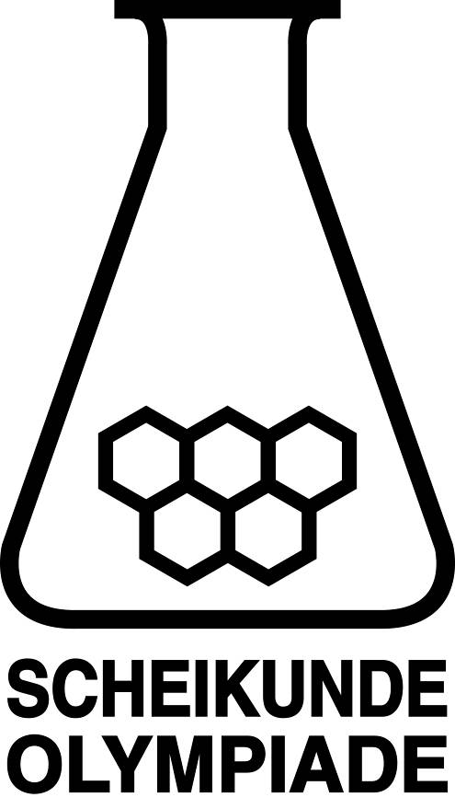



* **Deze voorronde bestaat uit 20 meerkeuzevragen verdeeld over 8 onderwerpen en 2 opgaven met in totaal 10 open vragen alsmede een antwoordblad voor de meerkeuzevragen.**
* **Gebruik voor de beantwoording van de meerkeuzevragen het antwoordblad.**
* **Gebruik voor de beantwoording van elke opgave met open vragen een apart antwoordvel, voorzien van naam.**
* **De maximumscore voor dit werk bedraagt 74 punten.**
* **De voorronde duurt 2 klokuren.**
* **Benodigde hulpmiddelen: (grafisch) rekenapparaat en BINAS 6e druk of ScienceData 1e druk.**
* **Bij elke vraag is het aantal punten vermeld dat een juist antwoord op die vraag oplevert.**

Deze toets is tot stand gekomen dankzij de medewerking van de volgende personen:

Olav Altenburg

Alex Blokhuis

Johan Broens

Thijs Engberink

Peter de Groot

Jacob van Hengst

Martin Groeneveld

Dick Hennink

Marijn Jonker

Emiel de Kleijn

Jasper Landman

Bob Lefeber

Evert Limburg

Marte van der Linden

Han Mertens

Stan van de Poll

Geert Schulpen

Eveline Wijbenga

De eindredactie was in handen van:

Kees Beers

1. Meerkeuzevragen (totaal 40 punten)

**Schrijf bij elke vraag je antwoord (letter) op het antwoordblad. Dit antwoordblad vind je aan het eind van dit opgavenboekje.**

**Normering: 2 punten per juist antwoord.**

|  |  |  |  |
| --- | --- | --- | --- |
|  |  | **Koolstofchemie** | |
| **1** |  | Onderstaande omzetting is belangrijk in de vorming van nylon.    Tot welk type reacties behoort deze reactie? | |
|  | **A** | Additie | |
|  | **B** | Eliminatie | |
|  | **C** | Isomerisatie | |
|  | **D** | Substitutie | |
|  |  |  | |
| **2** |  | In het lichaam kan pyrodruivenzuur enzymatisch worden omgezet tot het aminozuur alanine. De onvolledige vergelijking van de halfreactie staat hieronder.  Als deze vergelijking kloppend wordt gemaakt, hoeveel e− komt daarin dan te staan? En aan welke kant van de pijl? | |
|  |  | aantal e− | links of rechts van de pijl |
|  | **A** | 4 | Links |
|  | **B** | 2 | Links |
|  | **C** | 1 | Links |
|  | **D** | 1 | Rechts |
|  | **E** | 2 | Rechts |
|  | **F** | 4 | Rechts |
|  |  |  | |
| 3 |  | Ibuprofen is een veel gebruikte pijnstiller. De schematische structuurformule van ibuprofen staat hieronder.     Hoeveel asymmetrische koolstofatomen zitten er in een molecuul ibuprofen? | |
|  | **A** | 0 | |
|  | **B** | 1 | |
|  | **C** | 2 | |
|  | **D** | 3 | |
|  |  |  | |

|  |  |  |  |  |  |  |
| --- | --- | --- | --- | --- | --- | --- |
|  |  | | **Thermochemie** | | | |
| **4** |  | | Ethyn kan met water reageren onder vorming van ethanal:  Hoe groot is de reactiewarmte, Δr*H*, van deze reactie? Gebruik gegevens uit Binas‑tabel 57 of ScienceData‑tabel 9.2. | | | |
|  | **A** | | ‒3,21·105 Jmol‑1 | | | |
|  | **B** | | ‒2,77·105 Jmol‑1 | | | |
|  | **C** | | ‒1,77·105 Jmol‑1 | | | |
|  | **D** | | ‒1,33·105 Jmol‑1 | | | |
|  | **E** | | +1,33·105 Jmol‑1 | | | |
|  | **F** | | +1,77·105 Jmol‑1 | | | |
|  | **G** | | +2,77·105 Jmol‑1 | | | |
|  | **H** | | +3,21·105 Jmol‑1 | | | |
|  |  | |  | | | |
| **5** |  | | Beschouw het volgende evenwicht:  C2H4 + HBr C2H5Br  Voor de activeringsenergie, *E*act, en de reactiewarmte, Δr*H*, voor de reactie naar rechts geldt dat *E*act = 1,40·105 Jmol‑1 en Δr*H* = ‒0,84·105 Jmol‑1. Hoe groot zijn *E*act en Δr*H* voor de reactie naar links? | | | |
|  |  | | *E*act | Δr*H* | | |
|  | **A** | | +0,56·105 Jmol‑1 | +0,84·105 Jmol‑1 | | |
|  | **B** | | +0,84·105 Jmol‑1 | ‒0,56·105 Jmol‑1 | | |
|  | **C** | | +1,40·105 Jmol‑1 | +0,84·105 Jmol‑1 | | |
|  | **D** | | +1,96·105 Jmol‑1 | +0,56·105 Jmol‑1 | | |
|  | **E** | | +2,24·105 Jmol‑1 | +0,84·105 Jmol‑1 | | |
|  |  | |  |  | | |
|  |  | **Structuren en formules** | | | | | | |
| **6** |  | Bij de elektrolytische bereiding van stikstoftrifluoride ontstaan, behalve NF3, ook NHF2 en NH2F. Om NF3 te verkrijgen moet het ontstane gasmengsel worden afgekoeld. Welke stof condenseert als eerste en welke als laatste als een gasvormig mengsel van NF3, NHF2 en NH2F wordt afgekoeld? | | | | | |
|  |  | als eerste | | | als laatste | | |
|  | **A** | NF3 | | | NHF2 | | |
|  | **B** | NF3 | | | NH2F | | |
|  | **C** | NHF2 | | | | NF3 | | |
|  | **D** | NHF2 | | | | NH2F | | |
|  | **E** | NH2F | | | | NF3 | | |
|  | **F** | NH2F | | | | NHF2 | | |
|  |  |  | | | | | | |

|  |  |  |  |
| --- | --- | --- | --- |
| **7** |  | Hoeveel bindende elektronenparen en hoeveel niet-bindende elektronenparen komen voor in een molecuul distikstofdifluoride, N2F2? | |
|  |  | bindende elektronenparen | niet-bindende elektronenparen |
|  | **A** | 3 | 6 |
|  | **B** | 3 | 8 |
|  | **C** | 3 | 10 |
|  | **D** | 4 | 6 |
|  | **E** | 4 | 8 |
|  | **F** | 4 | 10 |
|  | **G** | 6 | 4 |
|  | **H** | 6 | 6 |
|  |  |  | |
|  |  | **pH / zuur-base** | |
| **8** |  | Men heeft drie oplossingen, alle met pH = 3,00:  I een HCl oplossing II een oplossing van azijnzuur (ethaanzuur) III een oplossing van mierenzuur (methaanzuur) en natriumformiaat (natriummethanoaat)  Alle drie oplossingen worden met een factor 2 verdund.  Hoe verhouden zich de pH’s na het verdunnen? | |
|  | **A** | pH(I) = pH(II) = pH(III) | |
|  | **B** | pH(I) > pH(II) > pH(III) | |
|  | **C** | pH(I) > pH(III) > pH(II) | |
|  | **D** | pH(II) > pH(I) > pH(III) | |
|  | **E** | pH(II) > pH(III) > pH(I) | |
|  | **F** | pH(III) > pH(I) > pH(II) | |
|  | **G** | pH(III) > pH(II) > pH(I) | |
|  |  |  | |
| **9** |  | Als piperidine, C5H11N, in water wordt opgelost, stelt zich het volgende evenwicht in:  C5H11N + H2O C5H11NH+ + OH− met *K*b = 1,3·10−3.  Men lost 0,0010 mol piperidine op tot 1,00 L oplossing. Wat is de pH van die oplossing (298 K)? | |
|  | **A** | 2,94 | |
|  | **B** | 3,00 | |
|  | **C** | 3,18 | |
|  | **D** | 10,82 | |
|  | **E** | 11,00 | |
|  | **F** | 11,06 | |
|  |  |  | |
| 10 |  | 7,0 mL zoutzuur met pH = 2,00 wordt gemengd met 7,0 mL natronloog met pH = 13,00. Wat is de pH van de ontstane oplossing? | |
|  | **A** | 5,50 | |
|  | **B** | 7,50 | |
|  | **C** | 11,00 | |
|  | **D** | 12,65 | |
|  | **E** | 12,95 | |
|  |  |  | |

|  |  |  |  |  |
| --- | --- | --- | --- | --- |
|  |  | | | **Redox en elektrolyse** |
| **11** |  | | | In welk van de volgende omzettingen staat links van de pijl een reductor? |
|  | **A** | | | HO2− → OH− |
|  | **B** | | | TiO2+ → Ti3+ |
|  | **C** | | | U4+ → UO22+ |
|  | **D** | | | V(OH)4+ → VO2+ |
|  |  | | |  |
| **12** |  | | | Een bepaald type elektrochemische cel levert stroom dankzij de volgende spontaan optredende reactie:  Mg + 2 CuCl → Mg2+ + 2 Cu + 2 Cl−  Welke reactie treedt op aan de negatieve elektrode? |
|  | **A** | | | CuCl + e− → Cu + Cl− |
|  | **B** | | | Cu + Cl− → CuCl + e− |
|  | **C** | | | Mg → Mg2+ + 2 e− |
|  | **D** | | | Mg2+ + 2 e− → Mg |
|  |  | | |  |
| 13 | |  | Stikstoftrifluoride, NF3, is een verbinding die wordt toegepast in de micro-elektronica om bepaalde materialen te etsen. De stof kan worden gemaakt door elektrolyse van een vloeibaar mengsel van ammoniumfluoride en waterstoffluoride.  De vergelijking van de halfreactie voor de vorming van NF3 is hieronder gedeeltelijk weergegeven:  NH4+ + F− → NF3  Aan welke elektrode treedt deze reactie op en waarom? | |
|  | | **A** | aan de negatieve elektrode, want het is de halfreactie van een oxidator | |
|  | | **B** | aan de negatieve elektrode, want het is de halfreactie van een reductor | |
|  | | **C** | aan de positieve elektrode, want het is de halfreactie van een oxidator | |
|  | | **D** | aan de positieve elektrode, want het is de halfreactie van een reductor | |
|  | |  |  | |
|  |  | | **Reactiesnelheid en evenwicht** | |
| **14** |  | | Stikstofmonoöxide, NO, en zuurstof kunnen met elkaar reageren onder vorming van stikstofdioxide, NO2. Voor de snelheid *s* van de vorming van stikstofdioxide is de volgende betrekking gevonden:  *s* = *k*[NO]2[O2]  Met welk(e) van de volgende mechanismes is dit in overeenstemming?  I de reactie verloopt in één stap  II de reactie verloopt in twee stappen:  stap 1: 2 NO N2O2 (snel)  stap 2: N2O2 + O2 → 2 NO2 (langzaam) | |
|  | **A** | | met geen van beide mechanismes | |
|  | **B** | | alleen met mechanisme I | |
|  | **C** | | alleen met mechanisme II | |
|  | **D** | | met beide mechanismes | |
|  |  | |  | |

|  |  |  |  |
| --- | --- | --- | --- |
| **15** |  | Een hoeveelheid fosforpentachloride wordt bij een constante temperatuur verhit in een afgesloten container met een constant volume. Het volgende evenwicht stelt zich in:  PCl5(g) PCl3(g) + Cl2(g)  De beginconcentratie van PCl5 was 0,250 moldm−3. Toen het evenwicht zich had ingesteld, was de druk in de container 1,80 keer zo groot geworden.  Hoe groot is de evenwichtsconstante, *K*c, bij deze temperatuur? | |
|  | **A** | 0,15 | |
|  | **B** | 0,80 | |
|  | **C** | 1,3 | |
|  | **D** | 6,7 | |
|  |  |  | |
|  |  | **Analyse** | |
| **16** |  | Iemand moet de volgende twee onderzoekjes doen:  I nagaan of een oplossing van natriumsulfaat is verontreinigd met natriumcarbonaat  II nagaan of een oplossing van natriumcarbonaat is verontreinigd met natriumsulfaat  Voor zijn onderzoek wil hij uitsluitend een oplossing van koper(II)nitraat gebruiken. Kan dat? | |
|  | **A** | voor geen van beide onderzoeken | |
|  | **B** | alleen voor onderzoek I | |
|  | **C** | alleen voor onderzoek II | |
|  | **D** | voor beide onderzoeken | |
|  |  |  | |
| **17** |  | Een oplossing van natriumfenolaat, C6H5ONa, wordt getitreerd met zoutzuur. Welke indicator kan het best worden gebruikt om het equivalentiepunt van deze titratie te bepalen en wat is de kleurverandering bij het equivalentiepunt? | |
|  |  | Indicator | Kleurverandering |
|  | **A** | Broomthymolblauw | van blauw naar groen |
|  | **B** | Broomthymolblauw | van geel naar groen |
|  | **C** | Fenolftaleïne | van kleurloos naar rose |
|  | **D** | Fenolftaleïne | van rose naar kleurloos |
|  | **E** | Methylrood | van geel naar oranje |
|  | **F** | Methylrood | van rood naar oranje |
|  |  |  | |
|  |  | **Rekenen en Groene chemie** | |
| **18** |  | 83,0 g van een gasvormige verbinding van boor en waterstof heeft bij 77 °C en *p* = *p*0 een volume van 86,4 dm3. Wat is formule van deze verbinding? | |
|  | **A** | BH3 |  |
|  | **B** | B2H4 |  |
|  | **C** | B2H6 |  |
|  | **D** | B3H5 |  |
|  | **E** | B4H10 |  |
|  |  |  |  |

|  |  |  |  |
| --- | --- | --- | --- |
| **19** |  | De ester ethylethanoaat kan op de volgende twee manieren worden verkregen: I door reactie van ethaanzuur met etheen II door reactie van ethaanzuur met ethanol Van welke reactie is de atoomeconomie het hoogst? | |
|  | **A** | van reactie I | |
|  | **B** | van reactie II | |
|  | **C** | beide reacties hebben dezelfde atoomeconomie | |
|  | **D** | dat is uit de verstrekte gegevens niet op te maken | |
|  |  |  |  |
| **20** |  | Maleïnezuuranhydride kan worden geproduceerd door benzeen te laten reageren met zuurstof. Behalve maleïnezuuranhydride ontstaan bij deze reactie ook koolstofdioxide en water:        Bij de bereiding van maleïnezuuranhydride uit benzeen ontstaat uit 100 kg benzeen 90,0 kg maleïnezuuranhydride. Wat is de *E-*factor? | |
|  | **A** | 1,27 |  |
|  | **B** | 1,37 |  |
|  | **C** | 1,52 |  |
|  | **D** | 1,55 |  |
|  | **E** | 2,16 |  |

# Open opgaven (totaal 34 punten)

1. Kaliumpermanganaat (20 punten)

Kaliumpermanganaat, KMnO4, is een donkerpaarse vaste stof, die goed oplosbaar is in water. Het is een sterke oxidator die vaak wordt toegepast in redoxtitraties.

Bij de bereiding van kaliumpermanganaat wordt, door verhitting van mangaan(IV)oxide en kaliumhydroxide bij blootstelling aan de lucht, eerst kaliummanganaat, K2MnO4, gemaakt. Behalve kaliummanganaat ontstaat nog één stof.

1. Geef de vergelijking van deze reactie. 3

Daarna wordt het kaliummanganaat opgelost in water. De oplossing wordt basisch gemaakt en vervolgens geëlektrolyseerd met onaantastbare elektroden. Hierbij wordt het manganaat omgezet tot permanganaat.

1. Geef de vergelijkingen van de halfreacties die aan de elektroden optreden. Noteer je antwoord als volgt:  
   halfreactie aan de positieve elektrode: …  
   halfreactie aan de negatieve elektrode: … 3
2. Bereken hoeveel gram kaliumpermanganaat uiteindelijk maximaal kan worden verkregen wanneer gedurende 1,00 minuut wordt geëlektrolyseerd met een stroomsterkte van 10,0 A. 3

Titraties waarbij kaliumpermanganaat wordt gebruikt, worden in zuur milieu uitgevoerd. Het MnO4− wordt dan omgezet tot Mn2+.   
Een voorbeeld is de bepaling van de mate waarin ijzer(II)chloride is geoxideerd. Aan de lucht wordt FeCl2 gemakkelijk omgezet tot Fe(OH)Cl2.  
Bij zo’n bepaling is eerst een aangezuurde oplossing van oxaalzuur getitreerd met een kaliumpermanganaatoplossing (titratie 1). Vervolgens werd een aangezuurde oplossing van een monster gedeeltelijk geoxideerd ijzer(II)chloride getitreerd met dezelfde kaliumpermanganaatoplossing (titratie 2).  
De vergelijkingen van de reacties die tijdens de titraties optreden, zijn:

titratie 1: 2 MnO4− + 5 H2C2O4 + 6 H+ → 2 Mn2+ + 10 CO2 + 8 H2O  
titratie 2: MnO4− + 5 Fe2+ + 8 H+ → 2 Mn2+ + 5 Fe3+ + 4 H2O

1. Welke kleurverandering geeft aan dat het eindpunt van de titraties is bereikt? Noteer je antwoord als volgt:  
   kleurverandering titratie 1: van … naar …  
   kleurverandering titratie 2: van … naar … 2

Voor titratie 1 is 0,2493 g gekristalliseerd oxaalzuur (H2C2O4.2H2O; *M*=126,07 gmol−1) opgelost in 25 mL water. De oplossing is aangezuurd met 5,0 mL 1,0 M zwavelzuur en daarna getitreerd met de kaliumpermanganaatoplossing. Hiervan was 12,32 mL nodig.  
Voor titratie 2 is 0,700 g gedeeltelijk geoxideerd ijzer(II)chloride opgelost in 10,0 mL 1,0 M zwavelzuur. Daarna is deze oplossing getitreerd met dezelfde kaliumpermanganaatoplossing als in titratie 1 is gebruikt. Voor deze titratie was 16,50 mL van de kaliumpermanganaatoplossing nodig.

1. Bereken hoeveel g FeCl2 de 0,700 g gedeeltelijk geoxideerd ijzer(II)chloride bevatte. 5
2. Bereken hoeveel procent van het oorspronkelijke (zuivere) ijzer(II)chloride is geoxideerd. Ga ervan uit dat het monster geen andere stoffen dan FeCl2 en Fe(OH)Cl2 bevatte. 4
3. Insertie (14 punten)

Diazomethaan, CH2N2, reageert gemakkelijk met alkanen. Mengt men diazomethaan met een grote overmaat pentaan, dan worden stikstof en alkanen met de formule C6H14 gevormd:

CH2N2 + C5H12 → C6H14 + N2

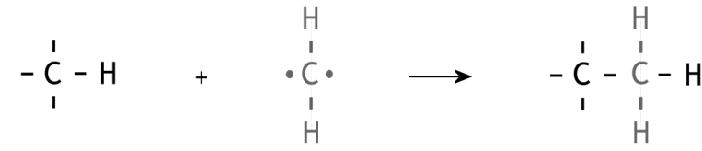De gevormde alkanen zijn hexaan, 2-methylpentaan en 3-methylpentaan.  
Men neemt aan dat bij dit soort reacties in eerste instantie het diazomethaan ontleedt onder vorming van stikstof en het zeer reactieve methyleen, CH2. Een methyleendeeltje kan worden opgevat als een dubbelradicaal. De reactieproducten die ontstaan als men diazomethaan met een alkaan laat reageren, wijzen erop dat de gevormde methyleendeeltjes zich voegen tussen het C atoom en het H atoom van een C‒H binding van een alkaanmolecuul:

Zo’n reactie wordt een insertiereactie genoemd.  
Men veronderstelt dat deze reactie in één stap verloopt: gelijktijdig wordt een C‒H binding verbroken en worden een C‒C binding en een C‒H binding gevormd (mechanisme **I**).  
Laat men diazomethaan met pentaan reageren, waarbij pentaan in grote overmaat is gebruikt, dan blijkt de molverhouding waarin hexaan, 2-methylpentaan en 3‑methylpentaan ontstaan, zo te zijn dat men moet aannemen dat reacties volgens mechanisme **I** bij alle C‒H bindingen even gemakkelijk plaatsvinden.

1. Leg uit in welke molverhouding de genoemde alkanen ontstaan als men diazomethaan met pentaan in grote overmaat laat reageren. 5

Door in de bovenbeschreven proef pentaan in een grote overmaat te gebruiken, wordt tegengegaan dat behalve de drie genoemde alkanen nog andere alkanen ontstaan.

1. Leg uit dat verwacht mag worden dat ook andere alkanen ontstaan, wanneer pentaan niet in grote overmaat wordt gebruikt. 2

Bij een proef waarin men diazomethaan in een grote overmaat propaan laat reageren, vindt men de reactieproducten butaan en 2-methylpropaan in een verhouding die erop wijst dat ook in dat geval reacties volgens mechanisme **I** reageren. Men vindt echter in het reactiemengsel ook zeer kleine hoeveelheden van vier andere alkanen, waaronder ethaan en hexaan. Men veronderstelt daarom dat in dit geval behalve mechanisme **I** nog een mechanisme een rol speelt. In de eerste stap van dit mechanisme (mechanisme **II**) onttrekt een methyleendeeltje een H atoom aan een propaanmolecuul, waardoor twee radicalen ontstaan. In de tweede stap van dit mechanisme hechten gevormde radicalen zich aaneen.

1. Geef de vorming van butaan volgens mechanisme **II** in reactievergelijkingen met elektronenformules en leg uit dat mechanisme II het ontstaan van ethaan en hexaan verklaart. 4
2. Geef de structuurformules van de andere twee alkanen die op grond van mechanisme **I** *niet* en op grond van mechanisme **II** *wel* in het reactiemengsel verwacht mogen worden. Geef een verklaring voor je antwoord. 3

**38e Nationale Scheikundeolympiade 2017 voorronde 1**

**Antwoordblad meerkeuzevragen**

# naam:

|  |  |  |
| --- | --- | --- |
| nr. | keuze  letter | (score) |
| 1 |  |  |
| 2 |  |  |
| 3 |  |  |
| 4 |  |  |
| 5 |  |  |
| 6 |  |  |
| 7 |  |  |
| 8 |  |  |
| 9 |  |  |
| 10 |  |  |
| 11 |  |  |
| 12 |  |  |
| 13 |  |  |
| 14 |  |  |
| 15 |  |  |
| 16 |  |  |
| 17 |  |  |
| 18 |  |  |
| 19 |  |  |
| 20 |  |  |
|  | totaal |  |

NATIONALE SCHEIKUNDEOLYMPIADE 2017

**OPGAVEN VOORRONDE 2**

**af te nemen in de periode van**

**20 tot en met 24 maart 2017**





* **Deze voorronde bestaat uit 20 meerkeuzevragen verdeeld over 7 onderwerpen en 3 opgaven met in totaal 17 open vragen alsmede een antwoordblad voor de meerkeuzevragen.**
* **Gebruik voor de beantwoording van de meerkeuzevragen het antwoordblad.**
* **Gebruik voor de beantwoording van elke opgave met open vragen een apart antwoordvel, voorzien van naam.**
* **De maximumscore voor dit werk bedraagt 90 punten.**
* **De voorronde duurt maximaal 3 klokuren.**
* **Benodigde hulpmiddelen: (grafisch) rekenapparaat en BINAS 6e druk of ScienceData 1e druk.**
* **Bij elke vraag is het aantal punten vermeld dat een juist antwoord op die vraag oplevert.**

Deze toets is tot stand gekomen dankzij de medewerking van de volgende personen:

Olav Altenburg

Alex Blokhuis

Johan Broens

Thijs Engberink

Peter de Groot

Jacob van Hengst

Martin Groeneveld

Dick Hennink

Marijn Jonker

Emiel de Kleijn

Jasper Landman

Bob Lefeber

Evert Limburg

Marte van der Linden

Han Mertens

Stan van de Poll

Geert Schulpen

Eveline Wijbenga

De eindredactie was in handen van:

Kees Beers

1. Meerkeuzevragen (totaal 40 punten)

**Schrijf bij elke vraag je antwoord (letter) op het antwoordblad. Dit antwoordblad vind je aan het eind van dit opgavenboekje.**

**Normering: 2 punten per juist antwoord.**

|  |  |  |  |
| --- | --- | --- | --- |
|  |  | **Koolstofchemie** | |
| **1** |  | Hydrolyse van een ester kan zowel in zuur als in basisch milieu optreden. In welk geval is de reactie aflopend en in wel geval stelt zich een evenwicht in? | |
|  |  | basisch milieu | zuur milieu |
|  | **A** | Aflopend | Aflopend |
|  | **B** | Aflopend | Evenwicht |
|  | **C** | Evenwicht | Aflopend |
|  | **D** | Evenwicht | Evenwicht |
|  |  |  | |
| **2** |  | De additiereactie van broom aan etheen kan volgens het volgende mechanisme verlopen:    Broom kan aan cyclohexeen adderen via hetzelfde mechanisme.    Wat ontstaat bij de additie van broom aan cyclohexeen volgens dit mechanisme? | |
|  | **A** | één enantiomeer | |
|  | **B** | een mesovorm | |
|  | **C** | een racemisch mengsel van twee enantiomeren | |
|  | **D** | een mengsel van twee enantiomeren en een mesovorm | |
|  |  |  | |
| 3 |  | Ketonen kunnen onder invloed van een base de zogenoemde aldoladditie aangaan. Bij deze reactie wordt een waterstofatoom dat gebonden is aan een koolstofatoom naast de C=O groep van het ene molecuul gebonden aan het zuurstofatoom van het andere molecuul terwijl de koolstofatomen aan elkaar worden gekoppeld:      Hoeveel producten kunnen ontstaan als moleculen butanon ( )  onderling aldoladditie ondergaan? Laat stereo-isomerie buiten beschouwing. | |
|  | **A** | 1 | |
|  | **B** | 2 | |
|  | **C** | 3 | |
|  | **D** | 4 | |
|  |  |  | |

|  |  |  |  |  |  |
| --- | --- | --- | --- | --- | --- |
|  |  | **Structuren en formules** | | | |
| **4** |  | Welke van onderstaande moleculen heeft een lineaire structuur?  I N2F2  II C2F2 | | |
|  | **A** | Allebei | | |
|  | **B** | alleen I | | |
|  | **C** | alleen II | | | |
|  | **D** | geen van beide | | | |
|  |  |  | | | |
| 5 |  | Hoeveel grensstructuren zijn er te tekenen van een molecuul monochloorbenzeen? | | | |
|  | **A** | 2 | | | |
|  | **B** | 3 | | | |
|  | **C** | 4 | | | |
|  | **D** | 5 | | | |
|  | **E** | 6 | | | |
|  |  |  | | | |
| 6 |  | Hieronder is de kubische eenheidscel van thallium(I)bromide getekend. De roosterconstante is 397 pm (een pm is 10—12 m).    Hoe groot is de dichtheid van zuiver thallium(I)bromide? | | | |
|  | **A** | 5,42·103 kgm—3 | | | |
|  | **B** | 7,54·103 kgm—3 | | | |
|  | **C** | 18,0·103 kgm—3 | | | |
|  | **D** | 22,4·103 kgm—3 | | | |
|  |  |  | | | |
| 7 |  | Welke combinatie van quamtumgetallen (*n, l en ml*) kan *niet* voorkomen? | | | |
|  |  | *N* | *l* | *ml* | |
|  | **A** | 1 | 1 | 0 | |
|  | **B** | 2 | 0 | 0 | |
|  | **C** | 3 | 1 | —1 | |
|  | **D** | 3 | 2 | 0 | |
|  |  |  | | | |
|  |  | **pH / zuur-base** | | | |
| **8** |  | Men heeft een 1,0·10—3 M oplossing van melkzuur. Hoeveel procent van deze stof is geïoniseerd? *K*z = 8,4·10—4. Melkzuur is een éénwaardig zuur. | | | |
|  | **A** | 8% | | | |
|  | **B** | 41% | | | |
|  | **C** | 59% | | | |
|  | **D** | 92% | | | |
|  |  |  | | | |

|  |  |  |  |  |
| --- | --- | --- | --- | --- |
| **9** |  | De pH van een verzadigde oplossing van het hydroxide van een tweewaardig metaal M bij 298 K is 8,67. Hoe groot is het oplosbaarheidsproduct, *K*s, van dit hydroxide? | | |
|  | **A** | 4,9·10—27 | | |
|  | **B** | 9,8·10—27 | | |
|  | **C** | 4,6·10—18 | | |
|  | **D** | 5,1·10—17 | | |
|  | **E** | 1,0·10—16 | | |
|  | **F** | 2,2·10—11 | | |
|  | **G** | 2,1·10—9 | | |
|  | **H** | 4,6·10—6 | | |
|  |  |  | | |
|  |  | **Redox en elektrolyse** |
| **10** |  | In een galvanische cel met celdiagram Cu(s)|Cu2+(aq)||H+(aq)|H2(g) is de [Cu2+]=0,10 molL—1. De cel heeft *V*bron=0,50 V. Wat is de pH in de waterstofhalfcel? De omstandigheden zijn 298 K en *p*=*p*0. |
|  | **A** | 1,6 |
|  | **B** | 3,2 |
|  | **C** | 3,7 |
|  | **D** | 6,4 |
|  |  |  |
| **11** |  | Een koperplaatje wordt elektrolytisch verzilverd door elektrolyse van een oplossing van zilvernitraat. Welk van onderstaande tekeningen geeft de aansluiting van de elektroden op de gelijkstroombron en de richting van de elektronenstroom juist weer? |
|  | **A** | I |
|  | **B** | II |
|  | **C** | III |
|  | **D** | IV |
|  |  |  |
|  |  | **Reactiesnelheid en evenwicht** | |
| 12 |  | Wat is de waarde van de evenwichtsconstante voor het evenwicht  HF(aq) + NH3(aq) NH4+(aq) + F— (298 K)? | |
|  | **A** | 3,5·10—13 | |
|  | **B** | 9,1·10—7 | |
|  | **C** | 1,1·106 | |
|  | **D** | 2,8·1012 | |

|  |  |  |
| --- | --- | --- |
| **13** |  | Welke van onderstaande factoren beïnvloedt/beïnvloeden de reactiesnelheidsconstante? I de concentraties van de reagerende stoffen II het gebruik van een katalysator III de temperatuur |
|  | **A** | alleen I |
|  | **B** | alleen II |
|  | **C** | alleen III |
|  | **D** | I en II |
|  | **E** | I en III |
|  | **F** | II en III |
|  | **G** | alle drie |
|  |  |  |
| **14** |  | In de bovenste lagen van de atmosfeer wordt ozon omgezet tot zuurstof:  2 O3(g) → 3 O2(g)  Een mogelijk mechanisme voor deze omzetting is:  O3(g) O(g) + O2(g) (snel)  O(g) + O3(g) → 2 O2(g) (langzaam)  Welke reactiesnelheidsvergelijking is in overeenstemming met dit mechanisme? |
|  | **A** | *s* = *k*[O3] |
|  | **B** | *s* = *k*[O3][O] |
|  | **C** | *s* = *k*[O3]2 |
|  | **D** |  |
|  |  |  |
|  |  | **Analyse** |
| **15** |  | Wat zie je in het 1H NMR spectrum van 1,1-dimethoxyethaan? |
|  | **A** | een singlet en een triplet |
|  | **B** | een singlet en twee triplets |
|  | **C** | een singlet en drie triplets |
|  | **D** | een singlet, een doublet en een quadruplet |
|  | **E** | een doublet en drie quadruplets |
|  |  |  |
| **16** |  | Men mengt 20,0 mL 0,200 M NaOH oplossing met 40,0 mL 0,050 M Ca(OH)2 oplossing.  Hoeveel mL van een 0,150 M H2SO4 oplossing is nodig om dit mengsel te neutraliseren?? |
|  | **A** | 20,0 mL |
|  | **B** | 26,7 mL |
|  | **C** | 40,0 mL |
|  | **D** | 53,3 mL |

|  |  |  |  |  |  |
| --- | --- | --- | --- | --- | --- |
|  |  | | **Rekenen en thermochemie** | | |
| **17** |  | | Hoeveel gram bariumfosfaat (molaire massa 601,8 gmol—1) kan maximaal ontstaan uit 0,00240 mol bariumnitraat en 0,131 g natriumfosfaat? | | |
|  | **A** | | 0,240 | |  |
|  | **B** | | 0,480 | |  |
|  | **C** | | 1,44 | |  |
|  | **D** | | 7,22 | |  |
|  |  | |  | |  |
| **18** |  | | Een cilinder van 5,00 L wordt gevuld met 25,5 g NH3 en 36,5 g HCl. De cilinder wordt afgesloten. De volgende reactie treedt op:  NH3(g) + HCl(g) → NH4Cl(s)  Na afloop van de reactie is de temperatuur 85,0 °C. Wat is de druk in de cilinder? | | |
|  | **A** | | 3,0·105 Pa | | |
|  | **B** | | 6.0·105 Pa | | |
|  | **C** | | 8,9·105 Pa | | |
|  | **D** | | 15·105 Pa | | |
|  |  | |  | | |
| **19** |  | | Bij de hydrogenering van etheen ontstaat ethaan. Hoe groot is de reactie-enthalpie van deze reactie? | | |
|  | **A** | | ‒1,36·105 Jmol—1 | | |
|  | **B** | | ‒0,32·105 Jmol—1 | | |
|  | **C** | | +0,32·105 Jmol—1 | | |
|  | **D** | | +1,36·105 Jmol—1 | | |
|  |  | |  | | |
| 20 | |  | | Voor het oplossen van een bepaald zout geldt dat Δ*H* = +1,78·104 Jmol—1en  Δ*S* = —34,9 Jmol—1 K—1 bij 298 K.  Wat is de waarde van het oplosbaarheidsproduct *K*s van dit zout bij deze temperatuur? | |
|  | | **A** | | 1,1·10—5 | |
|  | | **B** | | 5,3·10—4 | |
|  | | **C** | | 7,6·10—4 | |
|  | | **D** | | 5,0·10—2 | |

# Open opgaven (totaal 50 punten)

1. Epoxyethaanfabriek (15 punten)

Als men etheen in aanwezigheid van een geschikte katalysator met zuurstof laat reageren, ontstaat epoxyethaan (oxacyclopropaan):

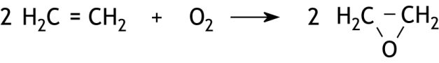

Op deze reactie is de industriële bereidingswijze van epoxyethaan volgens een continu proces gebaseerd.  
Als nevenreactie wordt etheen met zuurstof omgezet tot koolstofdioxide en water.  
De reacties tussen etheen en zuurstof vinden plaats in een reactor. Vervolgens vinden scheidingsprocessen plaats. Zie het onderstaande blokschema.

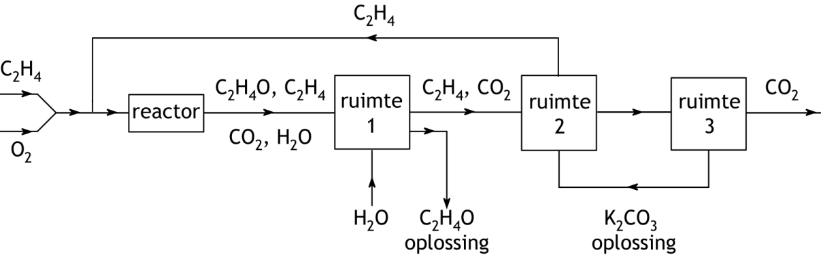

Het mengsel dat uit de reactor komt, wordt in ruimte 1 in contact gebracht met (vloeibaar) water. Het epoxyethaan lost hierin op; het koolstofdioxide en het niet‑omgezette etheen lossen vrijwel niet op in water.

1. Leg, uitgaande van de molecuulbouw van koolstofdioxide en epoyethaan, uit waardoor epoxyethaan beter in water oplost dan koolstofdioxide. 3

In ruimte 2 worden het koolstofdioxide en het niet-omgezette etheen van elkaar gescheiden; dit etheen wordt vervolgens teruggeleid voor hergebruik. De scheiding in ruimte 2 vindt plaats door het gasmengsel in contact te brengen met een oplossing van kaliumcarbonaat. In ruimte 2 stellen zich de volgende evenwichten in:

CO2(g) CO2(aq) evenwicht 1

en

CO2(aq) + CO32—(aq) + H2O(l) 2 HCO3—(aq)evenwicht 2

De omstandigheden in ruimte 2 zijn zodanig dat in het mengsel dat van ruimte 2 naar ruimte 3 gaat beide evenwichten vrijwel aflopend zijn naar rechts. Het koolstofdioxide wordt in ruimte 3 dus nagenoeg volledig omgezet. De omstandigheden in ruimte 3 zijn zodanig dat vrijwel alle koolstofdioxide die in ruimte 2 is gebonden, in ruimte 3 weer als gas vrijkomt.

1. Kun je door de temperatuur in ruimte 3 te laten verschillen van de temperatuur in ruimte 2 het gebonden CO2 weer vrij laten komen? Geef een verklaring voor je antwoord aan de hand van bovenstaande evenwichten. 2
2. Kun je door de druk in ruimte 3 te laten verschillen van de druk in ruimte 2 het gebonden CO2 weer vrij laten komen? Geef een verklaring voor je antwoord aan de hand van bovenstaande evenwichten. 2

Zowel de vorming van epoxyethaan als de volledige verbranding van etheen zijn exotherme reacties. De enthalpieverandering (bij 298 K en *p* = *p*0) voor de reactie   
 is —1,05·105 J per mol etheen; die voor de

volledige verbranding (met O2) van etheen is —14,11·105 J per mol etheen.

In een fabriek waar epoxyethaan volgens bovenbeschreven proces wordt gemaakt, heeft men gevonden dat de enthalpieverandering per mol omgezet etheen —5,00·105 J bedraagt (omgerekend naar 298 K en *p* = *p*0).

1. Bereken uit bovenstaande gegevens welk percentage van het etheen dat heeft gereageerd, is omgezet tot epoxyethaan. Ga er daarbij vanuit dat de twee genoemde reacties de enige zijn die plaatsvinden. 4

De katalysator die in de reactor wordt gebruikt, is zilver. De vorming van epoxyethaan in de reactor vindt uitsluitend plaats onder invloed van deze katalysator. Het blijkt echter niet mogelijk om de nevenreactie, waarbij etheen met zuurstof wordt omgezet tot koolstofdioxide en water, te voorkomen. Een verklaring daarvoor biedt het onderstaande mechanisme.

Stap 1 zuurstof wordt aan (het oppervlak van) het (vaste) zilver geadsorbeerd.

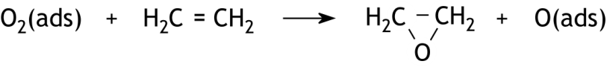Stap 2: de geadsorbeerde zuurstof, O2(ads), reageert met etheen onder vorming van epoxyethaan en aan zilver geadsorbeerde atomaire zuurstof:

Stap 3: de aan het zilver geadsorbeerde atomaire zuurstof reageert snel en volledig met etheen onder vorming van koolstofdioxide en water.

1. Leid af hoeveel procent van de hoeveelheid etheen die per tijdseenheid in de reactor reageert volgens dit mechanisme maximaal kan worden omgezet tot epoxyethaan. 4
2. Organische puzzel (13 punten)

Cnicine (**1**) is een natuurstof die activiteit vertoont tegen *Trypanosoma brucei* (een parasiet die slaapziekte veroorzaakt). De stof kan ook synthetisch worden gemaakt uit de stoffen **2** en **3.**

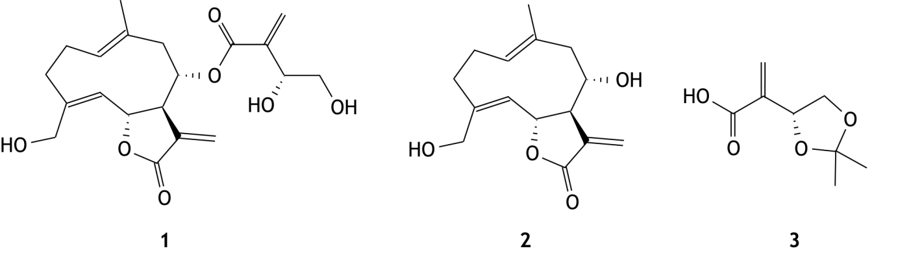**e**

Bij de vorming van cnicine uit de stoffen **2** en **3** treden twee soorten reacties op.

1. Welke zijn dat? 2

Verbinding **3** kan worden gemaakt uit L-ascorbinezuur (**4**, vitamine C), dat met behulp van een stof **A** wordt omgezet tot stof **5**. Bij deze omzetting ontstaat als enige bijproduct water; per mol van stof **4** die reageert, ontstaan één mol van stof 5 en één mol water.  
Stof **5** wordt vervolgens in een aantal stappen omgezet tot stof **6**.

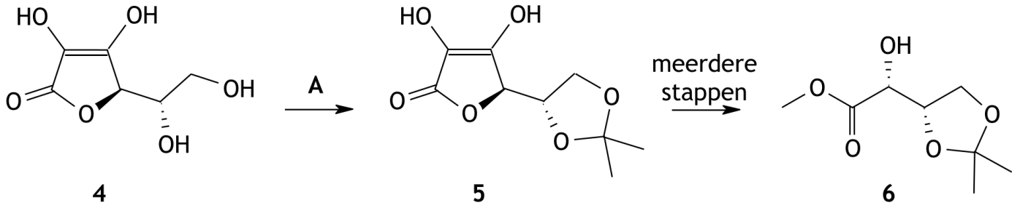

1. Geef de structuurformule van stof **A**. 2

Vervolgens wordt stof **6** behandeld met lithiumaluminiumhydride (LiAlH4), waarbij stof **7** ontstaat. De molecuulformule van stof **7** is C7H14O4. Daarna laat men stof **7** reageren met een siliciumverbinding, waarbij stof **8** wordt gevormd, waarna men stof **8** laat reageren met de oxidator NaClO.

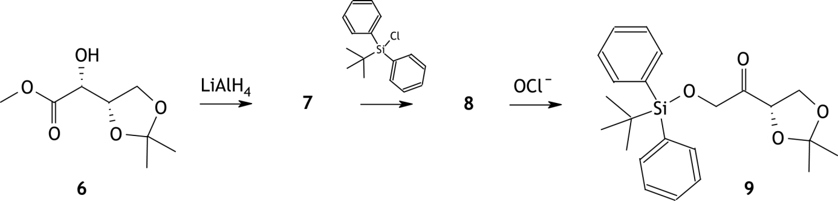

1. Geef de structuurformules van de stoffen **7** en **8**. 4

Stof **3** wordt gemaakt door stof **9** om te zetten tot stof **10** in een zogenoemde Wittigreactie. Hierbij wordt een keton omgezet tot een alkeen. Stof **10** laat men daarna een reactie ondergaan waarbij de siliciumverbinding weer vrijkomt en stof **11** wordt gevormd. Uit stof **11** wordt tenslotte in twee stappen stof **3** gemaakt.

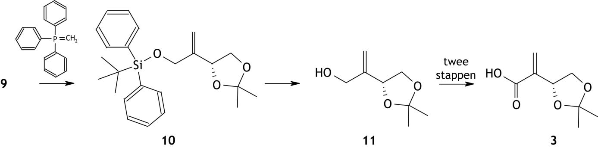

De omzettingen van stof **11** tot stof **3** zijn redoxreacties. Deze omzettingen kunnen worden samengevat in één halfreactievergelijking.

1. 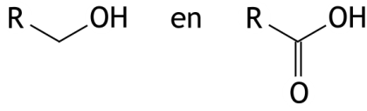Geef deze halfreactievergelijking. In het milieu waarin de omzettingen plaatsvinden, is ook water aanwezig.

Noteer stof **11** en stof **3** respectievelijk als . 3

1. Leg uit waarom het nodig is om stof **7** eerst met de siliciumverbinding te laten reageren, voordat de reactie met NaClO wordt uitgevoerd. 2
2. Smogvorming (22 punten)

Fotochemische smog ontstaat door een reeks elkaar opvolgende reacties, waarbij stikstofoxiden betrokken zijn. Deze reeks begint met de volgende reacties:

1. N2(g) + O2(g) → 2 NO(g)
2. 2 NO(g) + O2(g) → 2 NO2(g)
3. NO2(g)  NO(g) + O(g)
4. Geef twee mesomere structuren (grensstructuren) van het NO molecuul. Geef hierin ook eventuele ladingen aan. 4
5. Bereken met behulp van de vormingswarmte van NO de bindingsenergie, in Jmol—1, van de binding tussen N en O in NO (298 K). 3

Reactie 1 kan niet plaatsvinden onder normale omstandigheden in de atmosfeer.

1. Bereken de minimale temperatuur, in K, waarbij reactie 1 kan plaatsvinden. Ga er vanuit dat gegevens bij 298 K en *p* = *p*0uit Binas of ScienceData mogen worden gebruikt. 4

De enthalpieverandering van reactie 3 is +3,06·105 Jmol—1. Deze reactie vindt plaats onder invloed van (zon)licht.

1. Bereken de golflengte, in m, van het licht waarbij deze reactie kan plaatsvinden. 3
2. Is dit de minimale golflengte of de maximale golflengte? Geef een verklaring voor je antwoord. 2

Fotochemische smog wordt onder andere gekenmerkt door verhoogde ozonconcentraties. Het totale gehalte aan stikstofoxiden en ozon kan oplopen tot ongeveer 0,01 volumeprocent.   
De ozon ontstaat doordat de zuurstofatomen die in reactie 3 ontstaan met zuurstofmoleculen reageren:

1. O2(g) + O(g) O3(g)

Samengevat kan de vorming ozon als volgt worden weergegeven:

1. NO2(g) + O2(g) NO(g) + O3(g)

Voor de ozonconcentratie in de evenwichtstoestand geldt:

 (betrekking I)

De *c* in deze betrekking mag als een constante worden opgevat.

1. Leid betrekking I af en leg uit waarom *c* als een constante mag worden opgevat. 3

Bij toenemende lichtintensiteit blijkt de ozonconcentratie in verontreinigde lucht toe te nemen. Met betrekking I is deze toename van de ozonconcentratie alleen te verklaren door aan te nemen dat *c* afhankelijk is van de lichtintensiteit.

1. Leg uit dat met betrekking I de toename van de ozonconcentratie bij toenemende lichtintensiteit *alleen* te verklaren is door aan te nemen dat *c* toeneemt. 3

**38e Nationale Scheikundeolympiade 2017 voorronde 2**

**Antwoordblad meerkeuzevragen**

# naam:

|  |  |  |
| --- | --- | --- |
| nr. | Keuze  Letter | (score) |
| 1 |  |  |
| 2 |  |  |
| 3 |  |  |
| 4 |  |  |
| 5 |  |  |
| 6 |  |  |
| 7 |  |  |
| 8 |  |  |
| 9 |  |  |
| 10 |  |  |
| 11 |  |  |
| 12 |  |  |
| 13 |  |  |
| 14 |  |  |
| 15 |  |  |
| 16 |  |  |
| 17 |  |  |
| 18 |  |  |
| 19 |  |  |
| 20 |  |  |
|  | Totaal |  |

38e Nationale Scheikundeolympiade

**Rijksuniversiteit**

**Groningen**

**THEORIETOETS**

**opgaven**

**dinsdag 13 juni 2017**









* **Deze theorietoets bestaat uit 6 opgaven met in totaal 34 deelvragen.**
* **Gebruik voor elke opgave een apart antwoordblad, voorzien van naam. Houd aan alle zijden 2 cm als marge aan.**
* **De maximumscore voor dit werk bedraagt 120 punten.**
* **De theorietoets duurt maximaal 4 klokuren.**
* **Benodigde hulpmiddelen: (grafisch) rekenapparaat en Binas 6e druk of ScienceData 1e druk.**
* **Bij elke opgave is het aantal punten vermeld dat juiste antwoorden op de vragen oplevert.**

1. 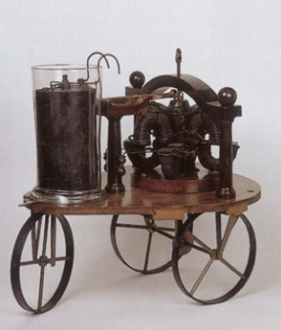De eerste elektrische auto (15 punten)

De ontwikkeling van een elektrische auto gaat heel ver terug. Al in de jaren 30 van de 19de eeuw ontwikkelde de Groningse hoogleraar Stratingh een voertuigje dat werd aangedreven door een elektrochemische cel. Deze cel bestond uit een koperplaat en een zinkplaat, die elk geplaatst waren in 0,100 L van een 0,5 M natriumsulfaatoplossing. De massa van elke plaat was 10 g. De werking van de batterij is gebaseerd op de volgende redoxreactie:

Zn(s) + Cu2+(aq) → Zn2+(aq) + Cu(s)

Om stroom te leveren, bevatte één van de halfcellen ook een oplosbaar zout, met een concentratie van 1,00 molL−1.

1. Geef de formule van een zout dat je daarvoor kunt gebruiken en geef aan in welke halfcel dat zout moet zijn opgelost. 2

In veel soorten elektrochemische cellen, zoals bijvoorbeeld de loodaccu, is het niet nodig om halfcellen van elkaar te scheiden door middel van een zoutbrug of membraan.

1. Leg uit of het nodig is om in de cel die Stratingh gebruikte een zoutbrug of membraan te gebruiken. 2

De cel kan een constante stroom leveren van 0,050 A totdat het potentiaalverschil 0 V is geworden.

1. Bereken de verhouding  in de halfcellen als de stroomlevering is gestopt (*T* = 298 K). 3
2. Bereken hoeveel uur het duurt voordat de cel een bronspanning heeft van 1,10 V. 8
3. Xenon (23 punten)

Xenon behoort, samen met helium, neon, argon en krypton tot de zogenoemde edelgassen. Bij lage temperaturen, beneden 161 K, is xenon vast. De kristalstructuur is vlakgecentreerd kubisch, *fcc*.

1. Bereken de dichtheid, in kgm−3, van vast xenon. 7

Xenon kan met fluor onder andere de stabiele verbinding XeF4 vormen.

1. Geef de lewisstructuur (elektronenformule) van XeF4. 3
2. Leid met behulp van de VSEPR theorie af wat de ruimtelijke structuur is van een XeF4 molecuul. 3

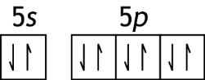Om te verklaren waarom dit soort xenonverbindingen ontstaan, kan men aannemen dat elektronen uit een 5*p* orbitaal van het xenonatoom worden aangeslagen naar een 5*d* orbitaal. Er ontstaan dan gehybridiseerde atoomorbitalen die kunnen worden weergegeven met *sp*x*d*y*.* De elektronenconfiguratie van de buitenste elektronen in de

grondtoestand van een xenonatoom is 5*s*2, 5*p*6 of .

1. Leg uit wat de waarde is van *x* en *y* in de aanduiding *sp*x*d*y voor de gehybridiseerde orbitalen. 2
2. Geef een mogelijke verklaring waarom er geen gelijksoortige fluorverbindingen van neon bestaan. 1
3. Geef een mogelijke verklaring waarom er geen gelijksoortige fluorverbindingen van argon bestaan. 2

Behalve XeF4 bestaat ook XeF6. Deze stoffen ontstaan wanneer men 125 mmol xenon en 275 mmol fluor bij 400 K in een reactievat van 1,00 dm3 met elkaar laat reageren. Als de reacties zijn afgelopen, komen in het reactievat uitsluitend gasvormig XeF4 en XeF6 voor.

1. Bereken het aantal mmol XeF4 en het aantal mmol XeF6 dat na afloop van de reacties in het reactievat aanwezig was. 3
2. Bereken de druk, in Pa, in het reactievat na afloop van de reacties. 2
3. Acotiamide (24 punten)

Acotiamide is een medicijn dat gebruikt kan worden tegen dyspepsie, een aandoening in het spijsverteringssysteem, waarbij voornamelijk maagklachten optreden. Het is een betrekkelijk nieuw medicijn dat nog niet in alle landen is goedgekeurd. Eén van de landen waar acotiamide is goedgekeurd, is Japan.

De structuurformule van acotiamide is als volgt:

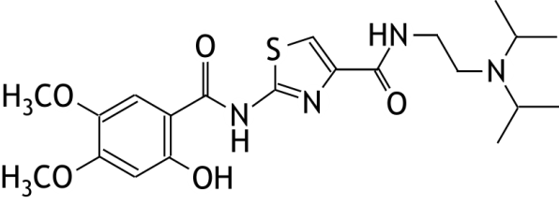

Hieronder is één van de syntheseroutes van acotiamide weergegeven:

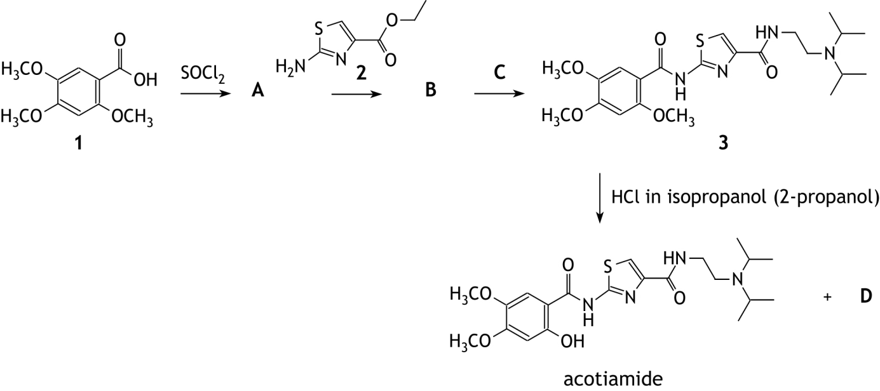

In de eerste stap laat men verbinding **1** reageren met thionylchlorde, SOCl2, waarbij verbinding **A** ontstaat. Per mol verbinding **1** dat reageert, ontstaan één mol SO2 en één mol HCl.  
Vervolgens laat men verbinding **A** reageren met reagens **2**, onder vorming van verbinding **B** en HCl. De molecuulformule van **B** is C16H18N2O6S.   
Daarna laat men verbinding **B** met reagens **C** reageren. Bij deze reactie ontstaan verbinding **3** en ethanol.  
Tenslotte wordt verbinding **3** met HCl omgezet tot acotiamide. Daarbij ontstaat ook een verbinding **D**.

1. Geef de structuurformules van **A**, **B,** **C** en **D**. 8  
   Noteer je antwoord als volgt:  
   **A** is:  
   **B** is:  
   **C** is:  
   **D** is:

De omzetting van verbinding **3** tot acotiamide verloopt met verrassend hoge opbrengst: ongeveer 90%.

1. Leg uit waarom zo’n hoog omzettingspercentage verrassend kan wordend genoemd. 2

Acotiamide wordt verkocht als het éénwaardige HCl zout. De formule hiervan kan worden weergegeven met acotiamideH+Cl−.

1. Leg uit hoe een acotiamidemolecuul een H+ ion bindt bij de vorming van het acotiamideH+Cl−. 1

Voor bepaalde onderzoektoepassingen is acotiamide vereist met een zuiverheid van meer dan 98,0%. Om de zuiverheid van acotiamide vast te stellen, wordt gebruik gemaakt van een zuur-base titratie. Bij zo’n bepaling is een monster van 100 mg van het HCl zout opgelost in 50,0 mL gedestilleerd water. Uit deze oplossing is 10,0 mL genomen en hieraan is 5,00 mL 0,0100 M natronloog, een overmaat, toegevoegd. Door middel van een titratie met zoutzuur werd bepaald hoeveel OH− niet heeft gereageerd. De pH van het gebruikte zoutzuur was 3,000 en er was gemiddeld 9,27 mL nodig.

1. Ga door middel van een berekening na of het onderzochte monster zuiver genoeg is voor de genoemde toepassingen. Ga ervan uit dat eventuele verontreinigingen niet zuur of basisch zijn. 6
2. Welke indicator kan men het beste kiezen om het equivalentiepunt van de titratie te bepalen: fenolftaleïen of methylrood? Of zijn beide indicatoren geschikt of zijn ze allebei ongeschikt? Geef een verklaring voor je antwoord. 4
3. Geef aan welke soorten glaswerk bij deze bepaling moeten worden gebruikt. 3  
   Noteer je antwoord als volgt:  
   Om de 100 mg monster op te lossen, gebruikt men een …  
   Om de 10,0 mL oplossing van het monster af te meten, gebruikt men een …  
   Om de 5,00 mL 0,0100 M natronloog toe te voegen, gebruikt men een …  
   Maak keuzes uit bekerglas, erlenmeyer, maatcilinder, maatkolf, pipet.
4. Natriumwaterstofcarbonaat (20 punten)

Voor de berekening van de pH van een oplossing van natriumwaterstofcarbonaat kan de volgende betrekking worden afgeleid:

 (betrekking 1)

Hierin zijn *K*b en *K*z respectievelijk de baseconstante en de zuurconstante van HCO3− en is *K*wde waterconstante.  
Voor niet al te lage concentraties van HCO3−, bijvoorbeeld [HCO3−]>0,010 molL−1, kan betrekking 1 worden omgezet tot:  
 (betrekking 2)

1. Bereken met behulp van betrekking 2 de pH, bij 298 K, van een oplossing van natriumwaterstofcarbonaat. 2
2. Laat zien dat bij niet te lage concentraties van HCO3−, bijvoorbeeld [HCO3−]>0,010 molL−1, betrekking 1 kan worden omgezet tot betrekking 2. 3

Voor het afleiden van betrekking 1 zijn vijf andere betrekkingen nodig.  
Drie ervan zijn de uitdrukkingen voor *K*b en *K*z van HCO3− en de uitdrukking voor *K*w.   
De andere twee zijn:

[H2CO3] + [HCO3−] + [CO32−] = *c* (betrekking 3)  
waarin c de molariteit van de natriumwaterstofcarbonaatoplossing is

en

[Na+] + [H3O+] = [OH−] + [HCO3−] + 2×[CO32−] (betrekking 4)

1. Leg uit waarom de betrekkingen 3 en 4 gelden. 2  
   Noteer je antwoord als volgt:  
   Betrekking 3 geldt, want …  
   Betrekking 4 geldt, want …
2. Leid betrekking 1 af uit de betrekkingen 3 en 4 en de uitdrukkingen voor *K*b en *K*z van HCO3− en de uitdrukking voor *K*w. 5

Men mengt, bij 298 K, 10 mL van een 0,020 M natriumwaterstofcarbonaatoplossing met 10 mL van een 0,020 M magnesiumnitraatoplossing.

1. Ga door middel van een berekening na of een neerslag kan ontstaan. Neem aan dat de afname van [HCO3−] door het instellen van de evenwichten te verwaarlozen is. 8
2. Meer of minder druk (16 punten)

Zwaveldioxide en zuurstof kunnen met elkaar reageren onder vorming van zwaveltrioxide. Uiteindelijk stelt zich het volgende evenwicht in:

2 SO2(g) + O2(g) 2 SO3(g)

1. Bereken de evenwichtsconstante *K*p bij 1100 K voor dit evenwicht. Voor gegevens met betrekking tot Δf*H* en Δ*S:* zie Binas/ScienceData. 4

In een reactor met een vast volume van 10,0 dm3 bevindt zich op een bepaald moment een gasmengsel, bestaande uit 2,2 mol SO2, 1,1 mol O2 en 1,8 mol SO3. De temperatuur is 1100 K.

1. Bereken de druk, in bar, in de reactor. 3

Het mengsel van 2,2 mol SO2, 1,1 mol O2 en 1,8 mol SO3 in de reactor van 10,0 dm3 is bij 1100 K niet in evenwicht. Dat betekent dat de druk in de reactor zal veranderen

1. Ga door middel van een berekening na of de druk in de reactor zal toenemen of afnemen. 5
2. Bereken bij welke temperatuur het mengsel van 2,2 mol SO2, 1,1 mol O2 en 1,8 mol SO3 in de reactor van 10,0 dm3 in evenwicht zou zijn. 4
3. Synthese en spectroscopie (22 punten)

De verbinding **I** met onderstaande structuurformule kan worden bereid via een reeks reacties, waaronder redoxreacties. Zie het onderstaande schema.

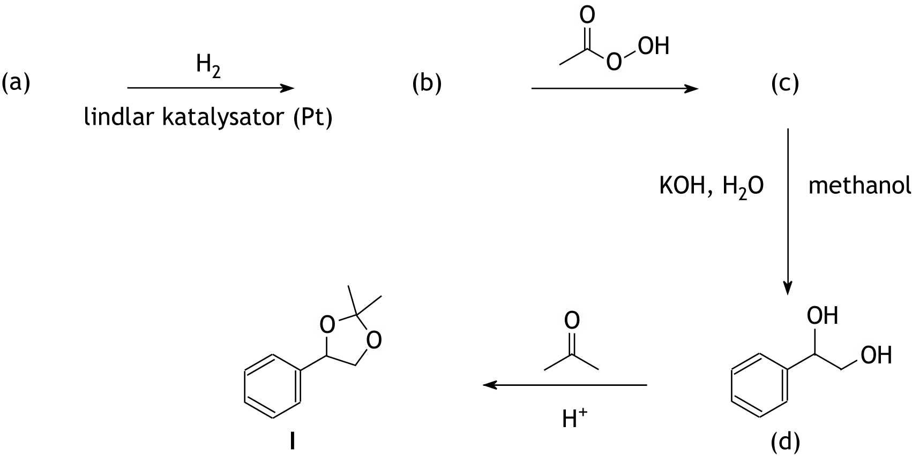

Van de beginstof (a) en van de tussenproducten (b) en (c) staan op de volgende pagina de 1H NMR spectra. Tevens is van stof (a) het IR spectrum weergegeven.

1. Geef de structuurformule van stof (a). Leg uit hoe je aan het antwoord bent gekomen en gebruik in je uitleg gegevens uit het 1HNMR spectrum en het IR spectrum van stof (a). 4
2. Geef de structuurformule van stof (b). Leg uit hoe je aan het antwoord bent gekomen en gebruik in je uitleg gegevens uit het 1HNMR spectrum van stof (b) en de gegevens over de optredende reactie. 3
3. Geef de structuurformule van stof (c). 2

Uiteindelijk ontstaan stereo-isomeren van stof **I**.

1. Leg uit hoeveel stereo-isomeren van stof **I** ontstaan. 2
2. Leg uit in welke reactie (van (a) naar (b) of van (b) naar (c) of van (c) naar (d) of van (d) naar **I**) voor het eerst stereo-isomeren ontstaan. 2
3. Geef een aannemelijk reactiemechanisme voor de reactie waarin stof **I** wordt gevormd uit stof (d). Gebruik elektronenformules (lewisstructuren) en geef in iedere stap van het mechanisme met pijlen aan hoe de bindingen gevormd en/of verbroken worden. 7
4. Geef aan welke stof (a), (b), (c) of (d) wordt geoxideerd en welke stof (a), (b), (c) of (d) wordt gereduceerd. 2



(a)

(c)

(b)

8,0 7,5 7,0 6,5 6,0 5,5 5,0 4,5 4,0 3,5 3,0 2,5

(ppm)

1H NMR spectra van (a), (b) en (c)

2114 cm−1

3333 cm−1

IR spectrum van (a)

De opgaven voor deze toets zijn gemaakt door:

Drs. Kees Beers  
Prof. dr. Wesley Browne  
Drs. Jacob van Hengst

Het NSO comité:

Drs. Johan Broens

Dr. Martin Groeneveld

Drs. Peter de Groot

Drs. Emiel de Kleijn

De eindredactie was in handen van:

Drs. Kees Beers

38e Nationale Scheikundeolympiade

**Rijksuniversiteit**

**Groningen**

**PRACTICUMTOETS**

**woensdag 14 juni 2017**





De experimenten voor deze toets zijn voorbereid door:

Niek Eisink, MSc

Juan Chen, PhD

Jim Ottelé, MSc

Duenpen Unjaroen, MSc

Studentassistenten:

Kim van Adrichem

Marit Fichter

Marijn Jonker

Andy Sardjan

Het NSO comité:

Drs. Johan Broens

Dr. Martin Groeneveld

Drs. Peter de Groot

Drs. Emiel de Kleijn

De NSO opgavengroep

De eindredactie was in handen van:

Drs. Kees Beers

### Aanwijzingen/hulpmiddelen

* Deze practicumtoets bestaat uit twee geïntegreerde onderdelen:
  + De synthese van tetrafenylcyclopentadienon;
  + De bepaling van de molaire extinctiecoëfficiënt van tetrafenylcyclopentadienon bij 504 nm.
* Na 4 uur eindigt de practicumtoets.Binnen deze tijd moeten:
  + de bijgevoegde antwoordbladen zijn ingevuld;
  + alle vragen zijn beantwoord.
* Na afloop van de hele practicumtoets, als je alles hebt ingeleverd, moet het glaswerk nog worden schoongemaakt en opgeruimd.
* De maximumscore voor de gehele practicumtoets bedraagt 80 punten.
* De score wordt bepaald door:
  + praktische vaardigheid, netheid, veiligheid maximaal 20 punten
  + resultaten van de synthese en de bepaling van de molaire extinctiecoëfficiënt  
    en beantwoorden van vragen maximaal 60 punten
* Benodigde hulpmiddelen: (grafische) rekenmachine, liniaal/geodriehoek en Binas of ScienceData.
* Lees eerst de inleiding en alle opdrachten door en begin daarna pas met de uitvoering.

**Extra:**

* Dit is een toets; het is niet toegestaan te overleggen met andere deelnemers.
* Wanneer je een vraag hebt, dan kun je deze stellen aan de begeleider.
* Mocht er iets niet in orde zijn met je glaswerk of apparatuur, meld dit dan bij de begeleider zodra je het ontdekt. Leen geen spullen van je buurman!

1. De synthese van tetrafenylcyclopentadienon (40 punten)

**Inleiding**In veel syntheses in de organische chemie is de vorming van bindingen tussen twee koolstofatomen belangrijk. Een van de bekendste methodes om dit soort bindingen te laten ontstaan, is de aldolreactie. In de aldolreactie reageren aldehyden en/of ketonen onder invloed van een base met elkaar. Een voorwaarde voor het optreden van zo’n reactie is de aanwezigheid van α‒waterstofatomen. Dit zijn waterstofatomen die gebonden zijn aan een koolstofatoom naast de carbonylgroep.

De aldolreactie komt neer op de additie van een C‒H binding van het ene molecuul aan de C=O binding van het andere molecuul. Men spreekt daarom ook wel van aldoladditie. Hieronder is de aldoladditie van twee moleculen ethanal weergegeven.

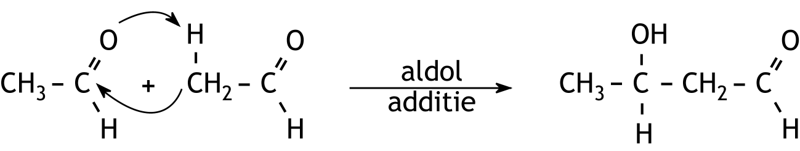

Het additieproduct van de aldolreactie kan als zodanig worden geïsoleerd. Maar bij verwarming kan het additieproduct een watermolecuul verliezen, waarbij een dubbele binding ontstaat:

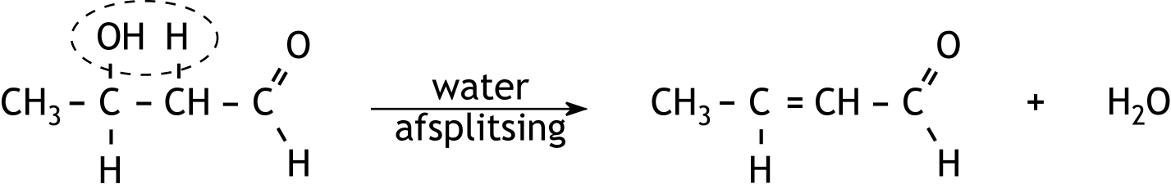

De combinatie van additie en waterafsplitsing wordt aldolcondensatie genoemd.

Een voorbeeld van een reactie waarbij nieuwe bindingen tussen koolstofatomen worden gevormd, is de synthese van de stof tetrafenylcyclopentadienon uit benzil (1,2‑difenylethaandion) en dibenzylketon (1,3‑difenylpropanon) die in dit experiment wordt uitgevoerd. De reactievergelijking is als volgt:

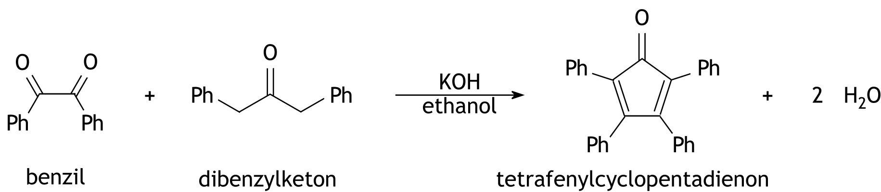

Hierin is Ph de fenylgroep, C6H5.

In deze synthese treden twee aldolcondensaties na elkaar op.

### Chemicaliën en veiligheid

|  |  |  |  |  |
| --- | --- | --- | --- | --- |
| **Benzil** | |  | **1,3-Dibenzylketon** | |
| Schadelijk | |  | - | |
| H-Zinnen | H315, H319 |  | H-Zinnen | - |
| P-Zinnen | P305+P351+P338 |  | P-Zinnen | P262 |
| Formule | C14H10O2 |  | Formule | C15H14O |
| Molaire massa | 210,23 gmol−1 |  | Molaire massa | 210,28 gmol−1 |
| Smeltpunt | 94 - 96 °C |  | Smeltpunt | 32 - 36 °C |
|  | |  |  | |
| **Kaliumhydroxide** | |  | **Tolueen** | |
| Corrosief, schadelijk | |  | Brandbaar, schadelijk | |
| H-Zinnen | H290, H302, H314 |  | H-Zinnen | H225, H304, H315, H336, H361d, H373 |
| P-Zinnen | P280, PP301+P338 +P331, P305+P351 +P338, P308+P310 |  | P-Zinnen | P210, P260, P280, P301+P310, P370+P378, P403+P235 |
| Formule | KOH |  | Formule | C7H8 |
| Molaire massa | 56,11 gmol−1 |  | Molaire massa | 92,14 gmol−1 |
| Smeltpunt | 360 °C |  | Dichtheid | 0,87 gmL−1 |
|  |  |  | Kookpunt | 111 °C |
|  |  |  |  |  |
| **Ethanol** | |  | ***Tert*-butylmethylether** | |
| Brandbaar | |  | Brandbaar, irriterend | |
| H-Zinnen | H225, H319, |  | H-Zinnen | H225, H315 |
| P-Zinnen | P210-P305+P351+ P338-P370+P378-P403 + P235 |  | P-Zinnen | P210, P233, P240, P305 + P352,  P403 + P235 |
| Formule | C2H6O |  | Formule | C5H12O |
| Molaire massa | 46,07 gmol−1 |  | Molaire massa | 88,15 gmol−1 |
| Dichtheid | 0,79 gmL−1 |  | Dichtheid | 0,74 gmL−1 |
| Kookpunt | 78 °C |  | Kookpunt | 55 °C |
|  |  |  |  |  |

**Materialen**

* Cat roerder (zandbad)
* Rondbodemkolf 100 mL met stop
* Rondbodemkolf 250 mL met stop
* 100 mL erlenmeyer
* Bolkoeler met slangen
* Maatcilinders van 10 mL, 50 mL en 100mL
* Roervlo
* Afzuigerlenmeyer 250 mL
* Glasfilter G3
* Labjack
* Spuitfles met demiwater
* Spuitfles met aceton
* Trechter
* Spatels (micro en macro)
* Pipetspeen
* Petrischaal
* Pillenpotje
* 10 mL maatkolf
* 25 mL maatkolf
* 1, 2, 5, 10 en 20 mL spuiten met schaalverdeling
* Botte naalden
* Reageerbuisjes voor extinctiemetingen

**Synthese**

In de zuurkast staat een opstelling klaar. In de rondbodemkolf zit een magnetische roervlo.

* Verwarm het zandbad tot 70 °C. Haal de rondbodemkolf eraf.
* Weeg 4,2 g benzil af en voeg dat toe aan de rondbodemkolf.
* Weeg 4,2 g 1,3-dibenzylketon af en voeg dat toe aan de rondbodemkolf.
* Voeg 30 mL ethanol aan de rondbodemkolf toe.
* Zet de bolkoeler op de kolf en verwarm deze in een zandbad bij 70 °C onder stevig roeren totdat alles is opgelost.
* Voeg, zodra alles is opgelost, in kleine hoeveelheden 6 mL KOH in ethanol (1,8 M) toe via de bolkoeler. Doe dit in drie kleine porties.
* Zet het zandbad op 90 °C en zorg dat het mengsel kookt. Reflux het reactiemengsel gedurende 30 minuten en laat het vervolgens afkoelen naar kamertemperatuur door het zandbad te verwijderen.
* Filtreer de inhoud van de kolf over een glasfilter op een afzuigkolf. Was de paarse kristallen drie keer met 10 mL ethanol.
* Droog de kristallen kort aan de lucht.
* Breng de kristallen over in de 250 mL rondbodemkolf met stop, waarvan je vooraf het leeggewicht hebt bepaald.
* Bepaal de massa van de ruwe kristallen.
* Voeg aan de rondbodemkolf een roervlo toe.
* Bevestig de rondbodemkolf aan de bolkoeler.
* Voeg via de bolkoeler voorzichtig een 1 : 1 tolueen-ethanolmengsel toe. Gebruik ongeveer 25 mL van dit mengsel per g kristallen. Bereken vanuit de ruwe opbrengst dus hoeveel je nodig hebt!
* Verwarm het mengsel tot het kookt. Indien niet alles oplost, kan een kleine hoeveelheid van het tolueen-ethanol mengsel worden toegevoegd via de bolkoeler.
* Zodra alle kristallen zijn opgelost, zet je het zandbad uit en laat je de oplossing rustig afkoelen tot kamertemperatuur.

*Maak ondertussen een ijsbad waarin je een 100 mL erlenmeyer plaatst die voor ongeveer de helft is gevuld met het tolueen‑ethanol mengsel. Zorg ervoor dat dit goed koud is voordat je verder gaat*.

* Filtreer de nieuwe kristallen af over een glasfilter op een afzuigkolf.
* Was de kristallen met een minimale hoeveelheid ijskoud tolueen-ethanol mengsel.
* Droog de kristallen gedurende 10 minuten verder aan de lucht.
* Breng de gedroogde kristallen over in een petrischaal waarvan je vooraf het leeggewicht hebt bepaald.
* Bepaal de massa van je gezuiverde tetrafenylcyclopentadienon.
* Breng van dit product een spatelpuntje (ca. 100 mg) over in een pillenpotje en houd dit apart voor analyse.

### Analyse

Lever het pillenpotje met het gezuiverde product in bij de assistenten voor:

* 1H NMR analyse
* IR spectrum

### Vragen

1. Noteer: 12

* de massa’s benzil en 1,3-dibenzylketon
* de massa van de lege rondbodemkolf van 250 mL met stop
* de massa van de kolf met stop gevuld met de ruwe kristallen
* de massa van het ruwe tetrafenylcyclopentadienon
* de massa van de lege petrischaal
* de massa van de petrischaal met het gezuiverde tetrafenylcyclopentadienon
* de massa van het gezuiverde tetrafenylcyclopentadienon

1. Bereken de procentuele opbrengst van tetrafenylcyclopentadienon voor en na herkristallisatie. 7
2. Beschouw het IR spectrum. Noteer van kenmerkende pieken het golfgetal en geef voor elk van die pieken aan welk type vibratie het betreft. 6
3. Hoe kun je aan het 1H NMR spectrum zien of nog ongereageerd startmateriaal aanwezig is? 2
4. Bij deze synthese van tetrafenylcyclopentadienon treden achtereenvolgens twee aldolcondensaties op.   
   Geef de structuurformule van het eerste condensatieproduct. Noteer de fenylgroep als Ph.  
   Geef globaal aan hoe in de tweede stap een molecuul tetrafenylcyclopentadienon wordt gevormd. 3
5. Bepaling van de molaire extinctiecoëfficiënt van   
   tetrafenylcyclopentadienon bij 504 nm (40 punten)

**Inleiding**

Door de aanwezigheid van een geconjugeerd systeem van dubbele bindingen in de moleculen is tetrafenylcyclopentadienon sterk gekleurd. Het maximum in het UV‑VIS spectrum van tetrafenylcyclopentadienon ligt bij 504 nm. De extinctie, *E*, van een oplossing wordt beschreven door de wet van Lambert-Beer:

*E* = *ε c l*

Hierin is:

* *ε* de molaire extinctiecoëfficiënt
* *c* de concentratie(in molL−1) van de opgeloste stof
* *l* de afgelegde weg van het licht (in cm)

In dit experiment wordt *ε* bij 504 nm met behulp van een ijkreeks bepaald.

### Chemicaliën en veiligheid

Zie experiment 1

**Materialen**

Zie experiment 1

**De bepaling van de extinctiecoëfficiënt via UV-VIS**

Voor de bepaling van de extinctiecoëfficiënt wordt in dit experiment, uitgaande van een stockoplossing met een bekende concentratie, een verdunningsreeks van oplossingen van tetrafenylcyclopentadienon gemaakt. Vervolgens wordt de extinctie bij 504 nm gemeten van elk van de oplossingen van de verdunningsreeks en van een blanco-oplossing. Tenslotte worden de meetresultaten uitgezet in een diagram: de ijklijn.

Bereiden stockoplossing:

* Weeg, in een klein buisje, ongeveer 7 mg tetrafenylcyclopentadienon nauwkeurig af op een microbalans. Noteer hoeveel mg tetrafenylcyclopentadienon je hebt afgewogen.
* Los dit op in *tert*-butylmethylether (2-methoxy-2-methylpropaan) en breng het kwantitatief over in een 25 mL maatkolf. Spoel het buisje meerdere keren na met *tert*-butylmethylether.
* Vul de maatkolf aan tot 25 mL met *tert*-butylmethylether.

Verdunningsreeks:

Label vijf reageerbuisjes met ‘blanco’, ‘1’, ‘2’, ‘3’ en ‘4’.

* Maak vier oplossingen volgens onderstaand schema:

|  |  |  |
| --- | --- | --- |
| Nr | mL stockoplossing | mL *tert*-butylmethylether |
| 1 | 1 | 9 |
| 2 | 2 | 8 |
| 3 | 5 | 5 |
| 4 | 8 | 2 |

Gebruik spuiten met schaalverdeling voor het afmeten van de volumes van de stockoplossing en het *tert-*butylmethylether. Giet iedere oplossing in het daartoe bestemde reageerbuisje.

* Voor de blanco vul je het reageerbuisje gelabeld ‘blanco’ met 10 mL *tert*-butylmethylether.

Meten van de extincties

* Bepaal de diameter van het reageerbuisje dat je voor de extinctiemetingen gebruikt.
* Bepaal de extinctie van de blanco.
* Meet hierna de extincties van de oplossingen van de verdunningsreeks. Begin bij 1 en eindig bij 4.

### Vragen

1. Noteer: 7

* de massa het tetrafenylcyclopentadienon die is gebruikt voor het maken van de stockoplossing
* de gemeten extincties

1. Bereken de concentratie in molL−1 van tetrafenylcyclopentadienon in de stockoplossing en in de oplossingen 1 t/m 4 van de verdunningsreeks 6
2. Zet de gemeten extincties uit tegen de concentraties tetrafenylcyclopentadienon 6
3. Bereken de molaire extinctiecoëfficiënt bij 504 nm van tetrafenylcyclopentadienon 11

38e Nationale Scheikundeolympiade

**Rijksuniversiteit**

**Groningen**

**PRACTICUMTOETS**

**antwoordbladen**

**woensdag 14 juni 2017**





|  |
| --- |
| **Antwoordbladen practicumtoets** |
| **Naam:** |
| **Experiment 1** |
| Vraag 1 |
| massa benzil: gmassa 1,3-dibenzylketon: g  massa rondbodemkolf + ruwe product:  **………..**  massa lege kolf: **…………**  massa ruwe product: **…………**  massa petrischaal + kristallen:  **………..**  massa lege petrischaal: **…………**  massa kristallen: **…………** |
| ***Vraag 2*** |
|  |
| ***Vraag 3*** |
| |  |  | | --- | --- | | golfgetal (cm−1) | vibratie | |  |  | |  |  | |  |  | |  |  | |  |  | |  |  | |  |  | |
| ***Vraag 4*** |
|  |
| ***Vraag 5*** |
|  |

|  |
| --- |
| ***Experiment 2*** |
| Vraag 6 |
| massa opgelost tetrafenylcyclopentadienon: mg  diameter reageerbuisje: cm   |  |  | | --- | --- | | oplossing nr. | extinctie | | 1 |  | | 2 |  | | 3 |  | | 4 |  | | blanco |  | |
| Vraag 7 |
|  |
| Vraag 8 |
|  |
| Vraag 9 |
|  |

SCHEIKUNDEOLYMPIADE 2017

**CORRECTIEMODEL VOORRONDE 1**

**af te nemen in de periode van**

**18 tot en met 25 januari 2017**





* **Deze voorronde bestaat uit 20 meerkeuzevragen verdeeld over 8 onderwerpen en 2 opgaven met in totaal 10 open vragen.**
* **De maximumscore voor dit werk bedraagt 74 punten (geen bonuspunten).**
* **Benodigde hulpmiddelen: (grafisch) rekenapparaat en BINAS 6e druk of ScienceData 1e druk.**
* **Bij elke vraag is het aantal punten vermeld dat een juist antwoord op die vraag oplevert.**
* **Bij de correctie van het werk moet bijgaand antwoordmodel worden gebruikt. Daarnaast gelden de algemene regels, zoals die bij de correctievoorschriften voor het CE worden verstrekt.**

1. Meerkeuzevragen (totaal 40 punten)

# per juist antwoord: 2 punten

|  |  |  |
| --- | --- | --- |
|  |  | **Koolstofchemie** |
| **1** | **C** | De stof rechts van de pijl is een isomeer van de stof links van de pijl. |
| **2** | **B** | De vergelijking van de halfreactie in molecuulformules is: C3H4O3 + NH3 + 2 H+ + 2 e‒ → C3H7NO2 + H2O |
| **3** | **B** |  |
|  |  |  |
|  |  | **Thermochemie en rekenen** |
| **4** | **D** | Δr*H* = ‒Δf*H*ethyn(g) ‒Δf*H*water(l) + Δf*H*ethanal(g) = ‒ (+2,27·105) ‒ (‒2,86·105) + (‒ 1,92·105) = ‒1,33·105 Jmol−1 |
| **5** | **E** | Δr*H*naar links = ‒Δr*H*naar rechts  *E*act naar links = *E*act naar rechts + Δr*H*naar links Zie het onderstaande energiediagram: |
|  |  |  |
|  |  | Structuren en formules |
| **6** | **E** | NH2F zal het hoogste kookpunt hebben, en condenseert dus het eerst, omdat een molecuul NH2F meer waterstofbruggen kan vormen dan een molecuul NHF2. Moleculen NF3 kunnen geen waterstofbruggen vormen, dus heeft NF3 het laagste kookpunt en condenseert dus het laatst. |
| **7** | **E** | De elektronenformule is: |
|  |  |  |

|  |  |  |  |  |  |  |  |  |
| --- | --- | --- | --- | --- | --- | --- | --- | --- |
|  |  | pH / zuur-base | | | | | | |
| **8** | **B** | Oplossing III is een bufferoplossing, de pH is na verdunnen nog steeds 3. Oplossing I is een oplossing van een sterk zuur. Bij verdunning met een factor 2wordt de [H3O+] dus twee keer zo klein. Dus de pH stijgt naar 3,30. Oplossing II is een oplossing van een zwak zuur. Bij verdunning verschuift het evenwicht CH3COOH + H2O CH3COO− + H3O+ naar rechts. Bij verdunning met een factor 2 wordt de [H3O+] dus minder dan twee keer zo klein. Dus de pH stijgt minder dan in oplossing I. | | | | | | |
| **9** | **D** | Stel dat per liter *y* mol C5H11N wordt omgezet. | | | | | | |
|  |  | begin: omgezet/gevormd: evenwicht | | C5H11N +  0,0010 molL−1 *y* molL−1  0,0010‒y molL−1 | H2O |  | C5H11NH+  +  0,0 molL−1 *y* molL−1  *y* molL−1 | OH−  0,0 molL−1 *y* molL−1  *y* molL−1 |
|  |  | Oplossen van de vierkantsvergelijking levert: *y* = [OH−] = 6,6·10−4. Dus pOH = −log6,6·10−4 = 3,18 en pH = 14,00 − 3,18 = 10,82. | | | | | | |
| **10** | **D** | 7,0 mL zoutzuur met pH = 2,00 bevat 7,0×10−2,00 mmol H3O+. In natronloog met pH = 13,00 is pOH = 1,00; 7,0 mL bevat dan 7,0×10−1,00 mmol OH−. 7,0×10−2,00 mmol H3O+ reageert met 7,0×10−2,00 mmol OH−  Er blijft dus over 7,0×10−1,00‒7,0×10−2,00 mmol OH−. Het volume is 7,0 + 7,0 mL Dus [OH−] =  molL−1 en . Dus . | | | | | | |
|  |  | |  | | | | | |
|  |  | **Redox en elektrolyse** | | | | | | |
| **11** | **C** | De vergelijking van de halfreactie is: U4+ + 2 H2O → UO22+ + 4 H+ + 2 e−. Of: het oxidatiegetal van U verandert van +4 in U4+ naar +6 in UO22+, er zijn dus elektronen afgestaan door het U4+. | | | | | | |
| **12** | **C** | De elektrode waar de reductor reageert, is de negatieve elektrode. En Mg is de reductor in de heengaande spontane reactie. | | | | | | |
| **13** | **D** | De volledige vergelijking van de halfreactie is:  NH4+ + 3 F− → NF3 + 4 H+ + 6 e−  Het is dus de halfreactie van een reductor en bij elektrolyse reageert de reductor aan de positieve elektrode. | | | | | | |
|  |  |  | | | | | | |

|  |  |  |
| --- | --- | --- |
|  |  | **Reactiesnelheid en evenwicht** |
| **14** | **D** | De reactievergelijking is: 2 NO + O2→ 2 NO2 Als de reactie in één stap zou verlopen is de snelheidsvergelijking *s* = *k*[NO]2[O2]. Mechanisme I zou dus kunnen.  Voor mechanisme II geldt dat de snelheid wordt bepaald door de langzaamste stap: *s* = *k*1[N2O2][O2].  De evenwichtsvoorwaarde voor de eerste stap is: of [N2O2] = *K*[NO]2. Dit ingevuld in de snelheidsvergelijking voor de langzaamste stap geeft: *s* = *k*1*K*[NO]2[O2] en dat is in overeenstemming met de gegeven formule, als daarin *k* = *k*1*K*.  Mechanisme II zou dus ook kunnen. |
| **15** | **B** | Voor dit evenwicht geldt:  Als de druk 1,80 keer zo groot is geworden, bij constante temperatuur en volume, dan is het aantal mol gas per dm3 ook 1,80 keer zo groot geworden. Per dm3 zit er dan dus 1,80×0,250 = 0,450 mol gas in de container.  Stel dat *x* mol PCl5 per dm3 wordt omgezet om evenwicht te bereiken:  PCl5(g) PCl3(g) + Cl2(g)  begin 0,250 moldm−3 0,0 moldm−3 0,0 moldm−3  omgezet/gevormd *x* moldm−3 *x* moldm−3 *x* moldm−3  evenwicht (0,250 ‒ *x*) moldm−3 *x* moldm−3 *x* moldm−3  Het aantal mol gas per dm3 is dus (0,250 + *x*) = 0,450. Dit levert *x* = 0,200. Dus [PCl5] = 0,050 moldm−3 en [PCl3] = [Cl2] = 0,200 moldm−3. |
|  |  |  |
|  |  | **Analyse** |
| **16** | **B** | Kopercarbonaat is een slecht oplosbaar zout. Als de natriumsulfaatoplossing verontreinigd is met natriumcarbonaat zal bij toevoeging van een koper(II)nitraatoplossing een neerslag ontstaan:  Cu2+(aq) + CO32−(aq) → CuCO3(s)  Als de verontreiniging afwezig is, komt er geen neerslag. In onderzoek II zal altijd een neerslag ontstaan van koper(II)carbonaat bij toevoeging van een koper(II)nitraatoplossing. |
| **17** | **E** | Het is de titratie van een zwakke base met een sterk zuur. De pH van de oplossing die ontstaat in het equivalentiepunt is de lager dan 7. Dus methylrood is de beste indicator. De oplossing gaat van basisch naar zuur, dus de kleuromslag is van geel naar oranje. |
|  |  |  |

|  |  |  |
| --- | --- | --- |
|  |  | Rekenen en Groene chemie |
| **18** | **C** | Het aantal mol is: .  De molaire massa van de verbinding van boor en waterstof is dus  Dat is in overeenstemming met de formule B2H6. |
| **19** | **A** | De vorming van ethylethanoaat uit etheen en ethaanzuur is een additiereactie:       Die heeft een atoomeconomie van 100%. Bij de vorming van ethylathaoaat uit ethanol en ethaanzuur ontstaat ook water. Dus is de atoomeconomie lager dan 100%. |
| **20** | **E** | Uit 100 kg benzeen kan maximaal  kg maleïnezuur ontstaan. Het rendement van de reactie is dus .  Dus *E*-factor = .  Of  Voor 100 kg benzeen is kg zuurstof nodig.  Dus *E*-factor = . |

Open opgaven (totaal 34 punten)

1. Kaliumpermanganaat 20 punten
2. Maximumscore 3

2 MnO2 + 4 KOH + O2 → 2 K2MnO4 + 2 H2O

* MnO2, KOH en O2 voor de pijl 1
* K2MnO4 en H2O na de pijl 1
* juiste coëfficiënten 1

Indien de vergelijking 2 MnO2 + 4 OH− + O2 → 2 MnO42− + 2 H2O is gegeven 2

Indien de vergelijking MnO2 + 2 KOH → K2MnO4 + H2 is gegeven 2

1. Maximumscore 3

reactie aan de positieve elektrode: MnO42− → MnO4− + e−  
reactie aan de negatieve elektrode: 2 H2O + 2 e− → H2 + 2 OH−

* MnO42− → MnO4− + e− 1
* 2 H2O + 2 e− → H2 + 2 OH− 1
* juiste elektrodes 1

1. Maximumscore 3

Een voorbeeld van een juiste berekening is:



* berekening van het aantal C dat wordt gebruikt: 1,00 (min) vermenigvuldigen met 60 (smin−1) en met 10,0 (Cs−1) 1
* berekening van het aantal mol kaliumpermanganaat dat kan worden gevormd (is gelijk aan het aantal mol elektronen dat wordt gebruikt): het aantal C dat wordt gebruikt delen door de constante van Faraday (9,65·104 Cmol−1) 1
* berekening van het aantal g kaliumpermanganaat dat kan worden gevormd: het aantal mol kaliumpermanganaat dat kan worden gevormd vermenigvuldigen met de molaire massa van kaliumpermanganaat (158,03 gmol−1) 1

*Opmerking  
Wanneer een onjuist antwoord op vraag 3 het consequente gevolg is van een onjuist antwoord op vraag 2, dit antwoord op vraag 3 goed rekenen.*

1. Maximumscore 2

* kleurverandering titratie 1: van kleurloos naar (licht)paars 1
* kleurverandering titratie 2: van (licht)geel naar (licht)paars 1

Indien het volgende antwoord is gegeven: 1  
kleurverandering titratie 1: van paars naar kleurloos  
kleurverandering titratie 2: van paars naar (licht)geel

*Opmerking  
Wanneer voor de kleurverandering tijdens titratie 2 is vermeld „van kleurloos naar (licht)paars”, dit goed rekenen.*

1. Maximumscore 5

Voorbeelden van een juiste berekening zijn:

* De 0,700 g gedeeltelijk geoxideerd ijzer(II)chloride bevatte  
  ;  
  dat is 5,297·10−3 (mol)×127,75 (gmol−1) = 0,6714 g FeCl2.

en

* De 0,700 g gedeeltelijk geoxideerd ijzer(II)chloride bevatte  
  ;  
  dat is 5,297·10−3 (mol)×127,75 (gmol−1) = 0,6714 g FeCl2.
* berekening van het aantal mol gekristalliseerd oxaalzuur dat in titratie 1 is gebruikt: 0,2493 (g) delen door de molaire massa van gekristalliseerd oxaalzuur (126,07 gmol−1) 1
* berekening van het aantal mol Fe2+ dat in titratie 2 heeft gereageerd: het aantal mol oxaalzuur dat in titratie 1 heeft gereageerd, vermenigvuldigen met 16,50 (mL), delen door 12,32 (mL) en vermenigvuldigen met 2 3
* berekening van het aantal g FeCl2 in de 0,700 g gedeeltelijk geoxideerd ijzer(II)chloride: het aantal mol FeCl2 in het gedeeltelijk geoxideerde ijzer(II)chloride (is gelijk aan het aantal mol Fe2+ dat in titratie 2 heeft gereageerd), vermenigvuldigen met de molaire massa van FeCl2 (126,75 gmol−1) 1

of

* berekening van het aantal mol gekristalliseerd oxaalzuur dat in titratie 1 is gebruikt: 0,2493 (g) delen door de molaire massa van gekristalliseerd oxaalzuur (126,07 gmol−1) 1
* berekening van de molariteit van de permanganaatoplossing: het aantal mol oxaalzuur dat in titratie 1 is gebruikt, vermenigvuldigen met  en delen door 12,32 (mL) en delen door 10−3 (LmL−1) 1
* berekening van het aantal mol permanganaat dat in titratie 2 is gebruikt: de molariteit van de permanganaatoplossing vermenigvuldigen met 16,50 (mL) en met 10−3 (LmL−1) 1
* berekening van het aantal mol Fe2+ dat in titratie 2 heeft gereageerd: het aantal mol permanganaat dat in titratie 2 is gebruikt, vermenigvuldigen met 5 1
* berekening van het aantal g FeCl2 in de 0,700 g gedeeltelijk geoxideerd ijzer(II)chloride: het aantal mol FeCl2 in het gedeeltelijk geoxideerde ijzer(II)chloride (is gelijk aan het aantal mol Fe2+ dat in titratie 2 heeft gereageerd), vermenigvuldigen met de molaire massa van FeCl2 (126,75 gmol−1) 1

Indien in een overigens juiste berekening in de omrekening van het tweede bolletje van de eerste berekeningswijze is vermenigvuldigd met ½ 4

Indien in een overigens juiste berekening in de omrekening van het tweede bolletje van de eerste berekeningswijze niet is vermenigvuldigd met 2 of met ½ 3

1. Maximumscore 4  
   Een voorbeeld van een juiste berekening is:  
   De 0,700 g gedeeltelijk geoxideerd ijzer(II)chloride bevatte 0,700‒0,6714 = 0,029 g Fe(OH)Cl2; dat is .  
   Het oorspronkelijke (zuivere) ijzer(II)chloride bestond dus uit 5,297·10−3 + 2,0·10−4 mol en daarvan is 2,0·10−4 mol geoxideerd.   
   Het percentage geoxideerd is dus: 

* berekening van het aantal g Fe(OH)Cl2 in de 0,700 g gedeeltelijk geoxideerd ijzer(II)chloride: het aantal g ijzer(II)chloride in de 0,700 g gedeeltelijk geoxideerd ijzer(II)chloride (is het antwoord op vraag 5) aftrekken van 0,700 g 1
* berekening van het aantal mol Fe(OH)Cl2 in de 0,700 g gedeeltelijk geoxideerd ijzer(II)chloride: het aantal g Fe(OH)Cl2 in de 0,700 g gedeeltelijk geoxideerd ijzer(II)chloride delen door de molaire massa van Fe(OH)Cl2 (143,76 gmol−1) 1
* berekening van het aantal mol FeCl2 in het oorspronkelijke (zuivere) ijzer(II)chloride: het aantal mol Fe(OH)Cl2 in de 0,700 g gedeeltelijk geoxideerd ijzer(II)chloride optellen bij het aantal mol Fe2+ dat in titratie 2 heeft gereageerd (is gelijk aan het aantal mol FeCl2 in het gedeeltelijk geoxideerde ijzer(II)chloride) 1
* berekening van het percentage ijzer(II)chloride dat is geoxideerd: het aantal mol Fe(OH)Cl2 in de 0,700 g gedeeltelijk geoxideerd ijzer(II)chloride delen door het aantal mol FeCl2 in het oorspronkelijke (zuivere) ijzer(II)chloride en vermenigvuldigen met 100(%) 1

*Opmerking  
Wanneer een onjuist antwoord op vraag 6 het consequente gevolg is van een onjuist antwoord op vraag 5, dit antwoord op vraag 6 goed rekenen.*

1. Insertie 14 punten
2. Maximumscore 5

Een juist antwoord kan als volgt zijn geformuleerd:

Hexaan ontstaat door insertie van een CH2 groep in een C‒H binding aan C atoom 1 of C atoom 5. Er zes van zulke C‒H bindingen.  
2-Methylpentaan ontstaat door insertie van een CH2 groep in een C‒H binding aan C atoom 2 of C atoom 4. Er vier van zulke C‒H bindingen.  
3-Methylpentaan door insertie van een CH2 groep in een C‒H binding aan C atoom 3. Er twee van zulke C‒H bindingen.  
Er zijn dus zes mogelijkheden voor de vorming van een hexaanmolecuul, vier mogelijkheden voor de vorming van een molecuul 2-methylpentaan en twee mogelijkheden voor de vorming van een molecuul 3-methylpentaan.  
De molverhouding is dus hexaan : 2-methylpentaan : 3-methylpentaan = 6 : 4 : 2 = 3 : 2 : 1.

* notie dat hexaan ontstaat door insertie van een CH2 groep in een C‒H binding aan C atoom 1 of C atoom 5 1
* notie dat 2-methylpentaan ontstaat door insertie van een CH2 groep in een C‒H binding aan C atoom 2 of C atoom 4 1
* notie dat 3-methylpentaan door insertie van een CH2 groep in een C‒H binding aan C atoom 3 1
* aantallen C‒H bindingen die betrokken zijn voor de vorming van elk van de genoemde alkanen juist (respectievelijk 6, 4 en 2) 1
* conclusie 1

Indien een antwoord is gegeven als: „Een hexaanmolecuul ontstaat door insertie aan één van de uiteinden; daar zijn twee mogelijkheden voor. Een molecuul 2-methylpentaan ontstaat door insertie aan C atoom 2 of C atoom 4; daar zijn dus ook twee mogelijkheden voor. Een molecuul 3-methylpentaan ontstaat door insertie aan C atoom 3 en daar is één mogelijkheid voor. De verhouding is dus hexaan : 2-methylpentaan : 3-methylpentaan = 2 : 2 : 1.” 3

*Opmerking  
Wanneer in het antwoord als conclusie is gegeven:   
hexaan : 2-methylpentaan : 3-methylpentaan = 6 : 4 : 2, dit niet aanrekenen.*

1. Maximumscore 2

Een voorbeeld van een juist antwoord is:  
De reactieproducten kunnen ook met methyleen/diazomethaan reageren. De kans dat dit gebeurt is groter naarmate de concentratie pentaan kleiner is (zeker aan het eind van de reactie).

* de reactieproducten kunnen ook met methyleen/diazomethaan reageren 1
* de kans dat dit gebeurt is groter naarmate de concentratie pentaan kleiner is 1

1. Maximumscore 4

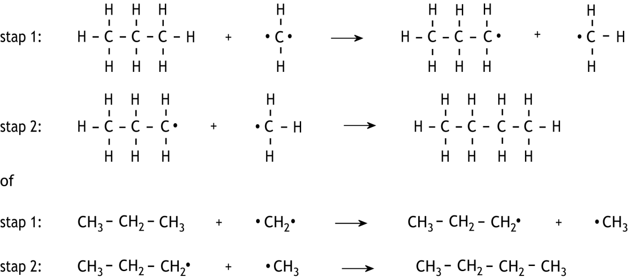Een voorbeeld van een juist antwoord is:  
Het mechanisme voor de vorming van butaan is als volgt:

Een ethaanmolecuul ontstaat wanneer twee methylradicalen met elkaar reageren.  
Een hexaanmolecuul ontstaat wanneer twee (primaire) propylradicalen met elkaar reageren.

* stap 1 van het mechanisme juist 1
* stap 2 van het mechanisme juist 1
* een ethaanmolecuul ontstaat wanneer twee methylradicalen met elkaar reageren 1
* een hexaanmolecuul ontstaat wanneer twee (primaire) propylradicalen met elkaar reageren 1

Indien in een overigens juist antwoord een of meer radicaalpunten niet zijn getekend 3

1. Maximumscore 3

Een voorbeeld van een juist antwoord is:

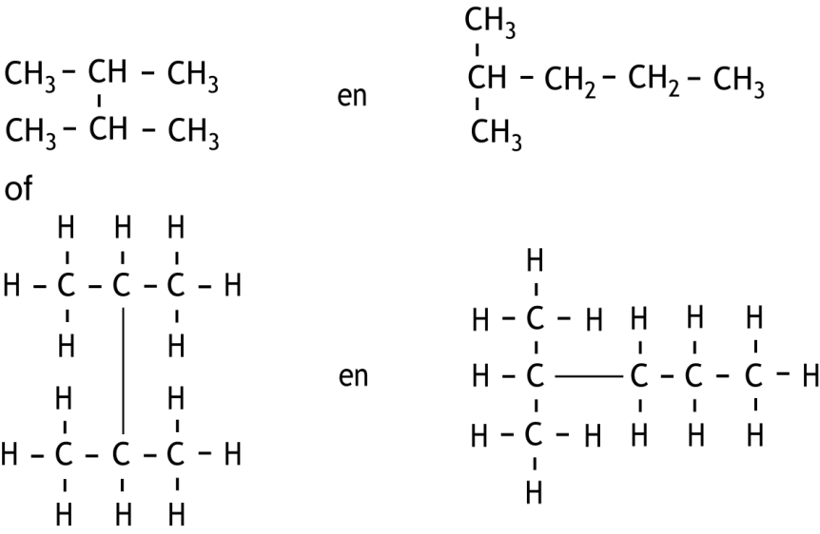

Verklaring: er kunnen ook secundaire propylradicalen ontstaan. Twee secundaire propylradicalen reageren met elkaar onder vorming van een molecuul 2,3-dimethylbutaan en een secundair en een primair propylradicaal reageren met elkaar onder vorming van een molecuul 2‑methylpentaan.

* de structuurformule van 2,3-dimethylbutaan 1
* de structuurformule van 2‑methylpentaan 1
* juiste verklaring 1

SCHEIKUNDEOLYMPIADE 2017

**CORRECTIEMODEL VOORRONDE 2**

**af te nemen in de periode van**

**20 tot en met 24 maart 2017**





* **Deze voorronde bestaat uit 20 meerkeuzevragen verdeeld over 7 onderwerpen en 3 opgaven met in totaal 17 open vragen.**
* **De maximumscore voor dit werk bedraagt 90 punten (geen bonuspunten).**
* **Benodigde hulpmiddelen: (grafisch) rekenapparaat en BINAS 6e druk of ScienceData 1e druk.**
* **Bij elke vraag is het aantal punten vermeld dat een juist antwoord op die vraag oplevert.**
* **Bij de correctie van het werk moet bijgaand antwoordmodel worden gebruikt. Daarnaast gelden de algemene regels, zoals die bij de correctievoorschriften voor het CE worden verstrekt.**

1. Meerkeuzevragen (totaal 40 punten)

# per juist antwoord: 2 punten

|  |  |  |
| --- | --- | --- |
|  |  | **Koolstofchemie** |
| **1** | **B** | Estervorming onder invloed van een zuur als katalysator is een evenwichtsreactie, de omgekeerde reactie dus ook. In basisch milieu reageert het zuur met de base, zodat de reactie aflopend wordt. |
| **2** | **C** | Er treedt *trans*-additie op; dan ontstaan twee spiegelbeeldisomeren: |
| **3** | **B** | Een H van de CH3 groep naast de C=O groep kan reageren en een H van CH2 groep naast de C=O groep kan reageren.  Dan ontstaan respectievelijk: |
|  |  |  |
|  |  | **Structuren en formules** |
| **4** | **C** | De structuurformules zijn: |
| **5** | **D** |  |
| **6** | **B** | De eenheidscel bestaat uit één (8×) Tl+ ion en één Br— ion. Dus de massa van de eenheidscel is 204,4+79,90 = 284,3 u. Het volume is 3973 pm3. Dus de dichtheid is  of . |
| **7** | **A** | Het nevenquantumgetal *l* kan maximaal de waarde *n* — 1 hebben. |
|  |  |  |

|  |  |  |  |
| --- | --- | --- | --- |
|  |  | pH / zuur-base | |
| **8** | **C** | |  |  |  |  |  |  | | --- | --- | --- | --- | --- | --- | | Stel dat per liter *x* mol melkzuur wordt omgezet. | | | | | | | begin: omgezet/gevormd: evenwicht | HMz +  1,0·10−3 molL−1 *x* molL−1  1,0·10−3‒x molL−1 | H2O |  | H3O+  +  0,0 molL−1 *x* molL−1  *x* molL−1 | Mz−  0,0 molL−1 *x* molL−1  *x* molL−1 | | Oplossen van de vierkantsvergelijking levert: *x* = [H3O+] = 5,9·10−4. Dus het percentage geïoniseerd melkzuur is: . | | | | | | | |
| **9** | **D** | [OH−]=10−(14,00−8,67) en [M2+]=  Dus *K*s=. | |
|  |  | |  |
|  |  | **Redox en elektrolyse** | |
| **10** | **B** | dus  dit levert . | |
| **11** | **A** | Ag+ treedt op als oxidator, moet dus verbonden zijn met de negatieve elektrode. De elektronen die de Ag+ ionen opnemen, worden door de stroombron vanaf de andere elektrode aangevoerd.  Of  Het zilver treedt op als reductor, moet dus verbonden zijn met de positieve elektrode. De elektronen die de zilveratomen afstaan, gaan via de stroombron naar de andere elektrode. | |
|  |  |  | |
|  |  | **Reactiesnelheid en evenwicht** | |
| **12** | **C** |  | |
| **13** | **F** |  | |
| **14** | **D** | De snelheid van de reactie wordt bepaald door de langzaamste stap, dus *s* = *k*1[O3][O]. Voor de eerste stap geldt:  of . Dus . | |
|  |  |  | |

|  |  |  |
| --- | --- | --- |
|  |  | **Analyse** |
| **15** | **D** | Er zijn drie soorten waterstofatomen: die van de O−CH3 groepen, die van de CH3 groep die gebonden is aan de CH groep en die van de CH groep. Dus drie signalen. De H’s van de O−CH3 groepen hebben geen ‘buren’, dus dat signaal is een singlet. De H’s de CH3 groep die gebonden is aan de CH groep hebben één ‘buur’, dus dat signaal is een doublet. De H van CH groep heeft drie ‘buren’ dus dat signaal is een quadruplet. |
| **16** | **B** | Het totale aantal mmol OH− is 20,0×0,200 + 2×40,0×0,0500. Voor de neutralisatie hiervan is nodig  mL 0,150 H2SO4 oplossing. |
|  |  |  |
|  |  | Rekenen en Thermochemie |
| **17** | **A** | Er is  mol Na3PO4. De reactievergelijking is:  3 Ba2+ + 2 PO43− → Ba3(PO4)2. Dus 7,99·10−4 mol PO43− kan reageren met  mol Ba2+. Er is 2,40·10−3 mol Ba2+, dus overmaat. Dus er wordt gevormd  mol Ba3(PO4)2 en dat is g Ba3(PO4)2. |
| **18** | **A** | 25,5 g NH3 is  mol NH3 36,5 g HCl is  mol HCl Er blijft over 1,50 − 1,00 = 0,50 mol NH3. De druk wordt dan . |
| **19** | **A** | De reactie is C2H4(g) + H2(g) → C2H6(g). Δr*H* = Δf*H*(C2H6) − Δf*H*(C2H4) = −0,84·105 − 0,52·105 = −1,36·105 Jmol−1. |
| **20** | **A** | We maken gebruik van Δ*G* = Δ*H* −*T*Δ*S* en Δ*G* = −*RT*ln*K*. Δ*G* = 1,78·104 −298×(−34,9) = 2,82·104 Jmol−1. Dus . |

Open opgaven (totaal 50 punten)

1. Epoxyethaanfabriek 15 punten
2. Maximumscore3

Een voorbeeld van een juist antwoord is:  
Koolstofdioxide is een lineair molecuul en heeft dus geen dipool.  
In een molecuul epoxyethaan is het zuurstofatoom elektronegatiever dan de koolstofatomen, daardoor ontstaat een dipool. Watermoleculen zijn ook dipoolmoleculen. Stoffen met dipoolmoleculen lossen in het algemeen goed op in vloeistoffen die uit dipoolmoleculen dipool bestaan.

* uitleg dat koolstofdioxidemoleculen geen dipool hebben 1
* uitleg dat epoxyethaanmoleculen wel een dipool hebben 1
* stoffen met dipoolmoleculen lossen in het algemeen goed op in vloeistoffen die uit dipoolmoleculen bestaan 1

1. Maximumscore2  
   Een voorbeeld van een juist antwoord is:  
   Ja, want als de temperatuur in ruimte 3 hoger is dan in ruimte 2, zal CO2 als gas uit de oplossing ontwijken. Daardoor verschuift de ligging van beide evenwichten naar links en zal (uiteindelijk) alle CO2 als gas vrijkomen.

* bij temperatuurverhoging ontwijkt CO2 uit de oplossing 1
* de ligging van beide evenwichten verschuift naar links 1

1. Maximumscore 2

Een voorbeeld van een juist antwoord is:  
Ja, want als je de druk in ruimte 3 verlaagt, ontwijkt CO2 als gas uit de oplossing. Daardoor verschuift de ligging van beide evenwichten naar links en zal (uiteindelijk) alle CO2 als gas vrijkomen.

* bij drukverlaging ontwijkt CO2 uit de oplossing 1
* de ligging van beide evenwichten verschuift naar links 1

1. Maximumscore 4

Een voorbeeld van een juiste berekening is:  
Stel dat per mol etheen *x* mol wordt omgezet tot epoxyethaan en (1 — *x*) mol etheen volledig verbrandt. Dan is de enthalpieverandering per mol omgezet etheen dus  
*x*×(—1,05·105) + (1—*x*)×(—14,11·105) J per mol etheen. Dit is gelijk aan —5,00·105 J per mol etheen.  
*x* oplossen uit *x*×(—1,05·105) + (1—*x*)×(—14,11·105) = —5,00·105 levert *x* = 0,698.  
Dus 69,8% van het gereageerde etheen is omgezet tot epoxyethaan.

* *x* mol ethaan dat wordt omgezet tot epoxyethaan levert *x*×(—1,05·105) J 1
* (1 — *x*) mol etheen dat volledig verbrandt levert (1—*x*)×(—14,11·105) 1
* dus *x*×(—1,05·105) + (1—*x*)×(—14,11·105) = —5,00·105 1
* oplossen van *x* en berekenen van het percentage 1

1. Maximumscore 4

Een voorbeeld van een juiste afleiding is:  
De reactievergelijking voor de volledige verbranding van etheen (stap 3) is:  
C2H4 + 6 O(ads) → 2 CO2 + 2 H2O  
De 6 O(ads) worden geleverd doordat stap 2 zes keer optreedt, waarbij telkens één C2H4 reageert.   
In totaal reageren dus zeven moleculen C2H4, waarvan er zes worden omgezet tot epoxyethaan.  
Dat is .

* juiste reactievergelijking voor stap 3 1
* vaststelling van het aantal malen dat stap 2 optreedt om de O(ads) voor stap 3 te leveren: is gelijk aan de coëfficiënt van O(ads) in de vergelijking van stap 3 1
* vaststelling van het totaal aantal moleculen etheen dat reageert: het aantal malen dat stap 2 optreedt plus 1 1
* berekening van het percentage 1

1. Organische puzzel 13 punten
2. Maximumscore 2

* estervorming/esterificatie/condensatiereactie 1
* hydrolyse 1

1. 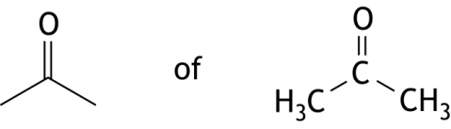Maximumscore 2  
     
     
     
     
     
   Indien een andere structuurformule is gegeven die voldoet aan de molecuulformule C3H6O 1

Indien de structuurformule van 2,2-propaandiol is gegeven 1

Indien de structuurformule van 2-propanol is gegeven 1

1. 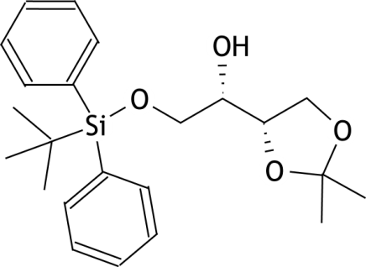Maximumscore 4

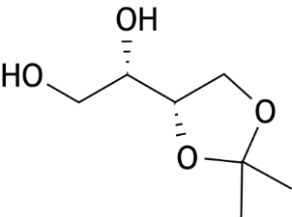stof **7:** stof **8:**

per juiste structuurformule 2

*Opmerking  
De stereochemie niet beoordelen.*

1. 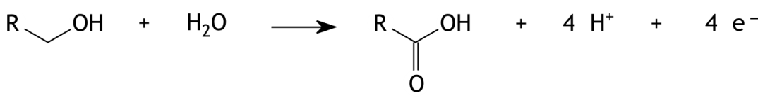Maximumscore 3

* juiste structuurformule van stof **11** en H2O voor de pijl en juiste structuurformule van stof **3** na de pijl 1
* H+ en e— na de pijl 1
* juiste coëfficiënten 1

1. Maximumscore 2  
   Een molecuul van stof **7** bevat twee OH groepen, die allebei kunnen worden geoxideerd. Door één van die OH groepen te laten reageren met de siliciumverbinding wordt die ‘beschermd’ tegen oxidatie.

* notie dat beide OH groepen in een molecuul van stof **7** kunnen worden geoxideerd 1
* de siliciumverbinding zorgt ervoor dat één van die OH groepen niet wordt geoxideerd 1

1. Smogvorming 22 punten
2. Maximumscore4

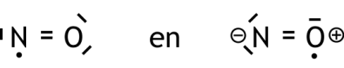

* in beide structuren een dubbele binding tussen N en O 1
* in beide structuren het aantal niet-bindende elektronenparen juist 1
* in beide structuren een ongepaard elektron op de juiste plaats 1
* ladingen juist aangegeven 1

1. Maximumscore 3  
   Voor de vormingswarmte van NO geldt:

Δf*H*(NO) = *BE*(N=O) — ½×*BE*(N≡N) — ½×*BE*(O=O), dus



* de vormingswarmte van NO en de bindingsenergieën van N≡N en O=O juist 1
* alle tekens juist verwerkt 1
* de bindingsenergieën van N≡N en O=O vermenigvuldigd met ½ 1

1. Maximumscore 4

Een voorbeeld van een juiste berekening is:  
De reactie treedt op als Δr*G* < 0, of Δr*H* — *T*ΔrS < 0 dus   
Δr*S* = 2×*S*(NO) — *S*(N2) — *S*(O2) = 2×211 — 192 — 205 = 25 Jmol—1K—1Dus  K.

* notie dat de reactie optreedt als Δr*G* < 0 1
* berekening van Δr*S*: de absolute entropie van N2 en de absolute entropie van O2 aftrekken van de absolute entropie van NO, vermenigvuldigd met 2 2
* berekening van de minimale temperatuur: Δr*H* delen door Δr*S* 1

Indien in een overigens juist antwoord de Δr*S* is berekend door de absolute entropie van N2 en de absolute entropie van O2 aftrekken van de absolute entropie van NO 3

1. Maximumscore 3

Een voorbeeld van een juiste berekening is:  


* berekening van de energie die een foton moet hebben om één molecuul NO2 om te zetten : 3,06·105 (Jmol—1) delen door het getal van Avogadro (6,022·1023 mol—1) 1
* notie dat  1
* rest van de berekening 1

1. Maximumscore 2

Een voorbeeld van een juiste berekening is:  
Hoe groter de golflengte van het licht, hoe lager de energie. Dus het is een maximale golflengte.

* hoe groter de golflengte van het licht, hoe lager de energie 1
* conclusie 1

1. Maximumscore 3

Een voorbeeld van een juist antwoord is:  
Voor evenwicht 5 geldt:  dus   
Hieruit volgt *c = K*[O2]. Omdat de [O2] veel groter is dan de concentraties van de andere stoffen mag deze als constant worden beschouwd, dus (omdat ook *K* een constante is) is *K*[O2] een constante.

* juiste evenwichtsvoorwaarde voor evenwicht 5 1
* dus *c = K*[O2] 1
* uitleg dat [O2] constant is en conclusie 1

1. Maximumscore 3

Een voorbeeld van een juist antwoord is:  
Uit het evenwicht NO2(g) + O2(g) NO(g) + O3(g) volgt dat een toename van de [O3] gepaard gaat met een toename van de [NO] en een afname van de [NO2], dus met een afname van . Dat betekent dat de toename van de [O3] bij toenemende lichtintensiteit alleen met betrekking I te verklaren is, als je aanneemt dat *c* ook toeneemt bij toenemende lichtintensiteit.

* een toename van de [O3] gaat gepaard met een toename van de [NO] en een afname van de [NO2] 1
* dus  neemt af 1
* rest van de verklaring 1

38e Nationale Scheikundeolympiade

**Rijksuniversiteit**

**Groningen**

**THEORIETOETS**

**correctievoorschrift**

**dinsdag 13 juni 2017**





* **Deze theorietoets bestaat uit 6 opgaven met in totaal 34 deelvragen.**
* **Gebruik voor elke opgave een apart antwoordblad, voorzien van naam. Houd aan alle zijden 2 cm als marge aan.**
* **De maximumscore voor dit werk bedraagt 120 punten.**
* **De theorietoets duurt maximaal 4 klokuren.**
* **Benodigde hulpmiddelen: (grafisch) rekenapparaat en Binas 6e druk of ScienceData 1e druk.**
* **Bij elke opgave is het aantal punten vermeld dat juiste antwoorden op de vragen oplevert.**

1. De eerste elektrische auto (15 punten)
2. Maximumscore 2

Een voorbeeld van een juist antwoord is:  
Je kunt CuSO4 gebruiken en dat moet zijn opgelost in de halfcel met de koperplaat.

* juiste formule van een oplosbaar koper(II)zout 1
* de halfcel waarin dat zout moet zijn opgelost juist aangegeven 1

1. Maximumscore 2

Een voorbeeld van een juist antwoord is:  
Je moet een zoutbrug gebruiken. Als je dat niet doet, reageert het Cu2+ rechtstreeks met Zn.

* notie dat Cu2+ rechtstreeks met Zn kan reageren 1
* conclusie 1

1. Maximumscore 3

Een voorbeeld van een juiste berekening is:

Als het potentiaalverschil 0 V is geworden, is  of  
 hieruit volgt .

* notie dat  1
* dus  1
* rest van de berekening 1

1. Maximumscore 8

Een voorbeeld van een juiste berekening is:  
   
Dus als *V*bron = 1,10 V, is  en hieruit volgt dat [Cu2+] = [Zn2+].  
Stel dat *x* mol Cu2+ heeft gereageerd, dan is er ook *x* mol Zn2+ ontstaan. In het begin was er 0,100 (L)×1,00 (mol L−1) = 0,100 mol Cu2+ en geen Zn2+, dus is er aanwezig   
(0,100 − *x*) mol Cu2+ en *x* mol Zn2+.  
Het volume in beide halfcellen was 0,100 L, dus  en .  
Gelijkstellen van beide concentraties levert *x* = 0,050 mol.  
0,050 mol Cu2+ bindt 2×0,050 mol elektronen, dus de cel heeft 2×0,050×9,65·104 C lading geleverd en heeft daar  over gedaan.

* notie dat  1
* aantonen dat [Cu2+] = [Zn2+] 1
* berekening van het oorspronkelijk aantal mol Cu2+: 0,100 (L)×1,00 (mol L−1) 1
* berekening van de [Cu2+] en de [Zn2+]: (bij stellen dat het aantal mol omgezet Cu2+ gelijk is aan *x*): het oorspronkelijk aantal mol Cu2+ verminderen met *x* en het verschil delen door 0,100 (L) respectievelijk *x* delen door 0,100 (L) 1
* berekening van het aantal mol omgezet Cu2+ 1
* berekening van het aantal mol elektronen dat is getransporteerd: aantal mol omgezet Cu2+ vermenigvuldigen met 2 1
* berekening van de hoeveelheid lading die de cel heeft geleverd: het aantal mol elektronen dat is getransporteerd vermenigvuldigen met de constante van Faraday (9,65·104 Cmol−1) 1
* berekening van het aantal uur: de hoeveelheid lading die de cel heeft geleverd, delen door 0,050 (Cs−1) en door 3600 (suur−1) 1

1. Xenon (23 punten)
2. Maximumscore 7

Een voorbeeld van een juiste berekening is:  


* berekening van het aantal atomen in de eenheidscel:  1
* berekening van de massa van een eenheidscel in u: het aantal atomen in de eenheidscel vermenigvuldigen met de atoommassa van xenon (131,3 u) 1
* berekening van de lengte van een vlakdiagonaal: de vanderwaalsstraal (217·10−12 m) vermenigvuldigen met 4 1
* berekening van de ribbe van de eenheidscel: de lengte van een vlakdiagonaal delen door  1
* berekening van de inhoud van de eenheidscel: de ribbe van de eenheidscel verheffen tot de derde macht 1
* berekening van de dichtheid van xenon in um−3: de massa van de eenheidscel in u delen door de inhoud van de eenheidscel in pm3 1
* berekening van de dichtheid van xenon in kgm−3: de dichtheid van xenon in um−3 vermenigvuldigen met 1,66·10−27 (kgu−1) 1

1. Maximumscore 3  
   Een juist antwoord kan er als volgt uitzien:

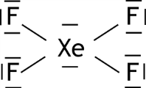

* vier enkelvoudige bindingen tussen Xe en F 1
* twee niet-bindende elektronenparen op het Xe atoom 1
* drie niet-bindende elektronenparen op elk F atoom 1

1. Maximumscore 3

Een antwoord kan als volgt zijn geformuleerd:  
De zes elektronenparen op het Xe atoom zijn oktaëdrisch georiënteerd. De niet-bindende elektronenparen stoten elkaar zoveel mogelijk af, zodat de vier F atomen in één vlak komen te liggen.

* oktaëdrische oriëntatie van de elektronenparen rond het Xe atoom 1
* de niet-bindende elektronenparen op het Xe atoom stoten elkaar zoveel mogelijk af 1
* conclusie 1

1. Maximumscore 2

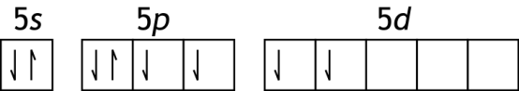Een voorbeeld van een juist antwoord is:  
Om vier ongepaarde elektronen te krijgen, moeten twee elektronen uit twee 5*p* orbitalen worden aangeslagen naar twee 5*d* orbitalen:

Er ontstaan dus zes gelijkwaardig hybride orbitalen uit één 5*s* orbitaal, drie 5*p* orbitalen en twee 5*d* orbitalen. Dus *sp*3*d*2 hybridisatie.

* twee elektronen uit twee 5*p* orbitalen moeten worden aangeslagen 1
* conclusie 1

1. Maximumscore 1

Een voorbeeld van een juist antwoord is:

Neon is een element uit de tweede periode. Elementen uit de tweede periode hebben geen *d* orbitalen.

1. Maximumscore 2

Een voorbeeld van een juist antwoord is:  
Het verschil tussen het energieniveau van een 3*d* orbitaal en een 3*p* orbitaal is veel groter dan het verschil tussen het energieniveau van een 5*d* orbitaal en een 5*p* orbitaal. De energie die nodig is om elektronen uit de 3*p* orbitaal aan te slaan naar de 3*d* orbitaal wordt niet teruggewonnen door de vorming van atoombindingen (en in het geval van de overgang van 5*p* naar 5*d* wel).

* het energieverschil tussen 3*p* en 3*d* is te groot 1
* door het vormen van atoombindingen wordt de energie die nodig is om elektronen aan te slaan niet teruggewonnen 1

1. Maximumscore 3

Een voorbeeld van een juiste berekening is:

Stel het aantal mmol XeF4 is *x* en het aantal mmol XeF6 is *y*. Dan geldt:  
*x* + *y* = 125 en  
*2x* + 3*y* = 275  
Oplossen van dit stelsel van twee vergelijkingen met twee onbekenden levert: *x* = 100 en *y* = 25.

* *x* + *y* = 125 1
* *2x* + 3*y* = 275 1
* rest van de berekening 1

1. Maximumscore 2  
   Een voorbeeld van een juiste berekening is:  
    (Pa)

* het totaal aantal mmol gasvormige stoffen in het reactievat is 125 1
* rest van de berekening 1

1. Acotiamide (24 punten)
2. Maximumscore 8

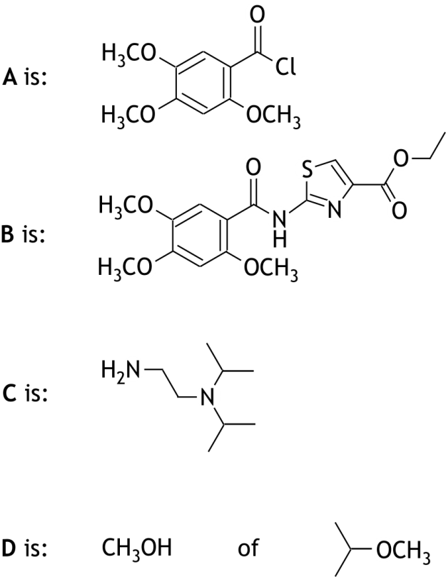

per juiste structuurformule 2

*Opmerking  
Wanneer voor* ***D*** *de structuurformule CH3Cl is gegeven, dit goed rekenen.*

1. Maximumscore 2

Een voorbeeld van een juist antwoord is:  
Er zijn nog twee OCH3 groepen die zouden kunnen worden omgezet tot OH groepen. En dan zou je een aanzienlijk lager percentage verwachten, ongeveer 33%.

* er zijn nog twee OCH3 groepen die zouden kunnen worden omgezet tot OH groepen 1
* je verwacht dan een aanzienlijk lager percentage / een percentage van ongeveer 33% 1

1. Maximumscore 1

Een voorbeeld van een juist antwoord is:

In een acotiamidemolecuul komen stikstofatomen voor, die met hun niet-bindend elektronenpaar een H+ ion kunnen binden.

1. Maximumscore 6

Een voorbeeld van een juiste berekening is:  
Het massapercentage acotiamide is:

  
Het onderzochte acotiamidemonster is dus zuiver genoeg.

* berekening van de molaire massa van acotiamideH+Cl−: 487,01 (gmol−1) 1
* berekening van het aantal mmol OH− en H3O+: 5,00 (mL) vermenigvuldigen met 0,0100 (mmolmL−1) respectievelijk 9,27 (mL) vermenigvuldigen met 10−3,000 (mmolmL−1) 1
* berekening van het aantal mmol acotiamide in de 10,0 mL oplossing: het berekende aantal mmol H3O+ aftrekken van het berekende aantal mmol OH− 1
* berekening van het aantal mg acotiamideH+Cl− in de 10,0 mL oplossing: het aantal mmol acotiamide in de 10,0 mL oplossing vermenigvuldigen met de berekende molaire massa van acotiamideH+Cl− 1
* berekening van het aantal mg monster in de 10,0 mL oplossing: 10,0 (mL) delen door 50,0 (mL) en vermenigvuldigen met 100 (mg) 1
* berekening van het massapercentage acotiamideH+Cl− in het onderzochte monster: het aantal mg acotiamide H+Cl− in de 10,0 mL oplossing delen door het aantal mg monster in de 10,0 mL oplossing en vermenigvuldigen met 100% en conclusie 1

1. Maximumscore 4

Een voorbeeld van een juist antwoord is:

Het is de titratie van een sterke base met een sterk zuur. Dan zou zowel fenolftaleïen als methylrood kunnen worden gebruikt.   
Maar er moet worden vermeden dat acotiamide met H+ reageert. Dat gebeurt bij een lage pH, dus methylrood kan niet worden gebruikt.

* het betreft een titratie van een sterke base met een sterk zuur 1
* dus fenolftaleïen kan worden gebruikt 1
* bij een lage pH reageert acotiamide met H+ 1
* dus methylrood kan niet worden gebruikt 1

1. Maximumscore 3

* om de 100 mg monster op te lossen, gebruikt men een maatkolf 1
* om de 10,0 mL oplossing van het monster af te meten, gebruikt men een pipet 1
* om de 5,00 mL 0,0100 M natronloog toe te voegen, gebruikt men een pipet 1

1. Natriumwaterstofcarbonaat (20 punten)
2. Maximumscore 2

Een voorbeeld van een juist antwoord is:  
  
Dus pH = ‒ log 4,6.10−9 = 8,34.

* juiste berekening van de [H3O+] 1
* juiste omrekening van de [H3O+] naar de pH 1

1. Maximumscore 3

Een voorbeeld van een juist antwoord is:  
Als [HCO3−]>0,010 molL−1, is   
, dus 

en

 zodat *K*w < 2% van  en te verwaarlozen is ten opzichte van .  
Dus , of , dus .

* aantonen dat 1 te verwaarlozen is ten opzichte van  1
* aantonen dat *K*w te verwaarlozen is ten opzichte van  1
* rest van de afleiding 1

1. Maximumscore 2

Een voorbeeld van een juist antwoord is:

Betrekking 3 geldt, want zowel H2CO3 als CO32− is ontstaan uit HCO3−, dus de som van het aantal mol CO3 bevattende deeltjes per liter moet gelijk zijn aan het oorspronkelijke aantal mol HCO3− per liter.  
Betrekking 4 geldt, want de oplossing moet elektrisch neutraal zijn, dus is de som van het aantal mol positieve ladingen per liter gelijk aan de som van het aantal mol negatieve ladingen per liter.

* juiste uitleg waarom betrekking 3 geldt 1
* juiste uitleg waarom betrekking 4 geldt 1

1. Maximumscore 5

Een voorbeeld van een juiste afleiding is:

[Na+] = *c*, dus [H2CO3] + [HCO3−] + [CO32−] + [H3O+] = [OH−] + [HCO3−] + 2×[CO32−], of

[H2CO3] + [H3O+] = [OH−] + [CO32−] (1)

Uit *K*w = [H3O+]×[OH−] volgt

 (2)

Uit  en  volgt

 (3)

Uit  volgt

 (4)

(2), (3) en (4) invullen in (1) levert:  
 of, na links en rechts vermenigvuldigen met [H3O+]: .

* notie dat [Na+] = *c* 1
* uitleg dat  1
* uitleg dat  1
* uitleg dat  1
* rest van de afleiding 1

1. Maximumscore 8

Een voorbeeld van een juist antwoord is:

Na samenvoegen zijn de molariteiten van het magnesiumnitraat en het natriumwaterstofcarbonaat 0,010 molL−1.  
Dus [Mg2+] = 0,010 molL−1.  
Tevens geldt . In een 0,010 M oplossing van natriumwaterstofcarbonaat is [H3O+] = 4,6·10−9; verder mag worden aangenomen dat de afname van [HCO3−] door het instellen van de evenwichten te verwaarlozen is, dus:  molL−1.  
Het ionenproduct [Mg2+][CO32−] = 0,010×1,0·10−4 = 1,0·10−6 en dit is kleiner dan 6,8·10−6, het oplosbaarheidsproduct van MgCO3. Er ontstaat dus geen neerslag van magnesiumcarbonaat.

Als [H3O+] = 4,6·10−9, is  molL−1.  
Het ionenproduct [Mg2+][OH−]2 = 0,010×(2,2·10−6)2 = 4,8·10−14 en dit is kleiner dan 5,6·10−12, het oplosbaarheidsproduct van Mg(OH)2. Er ontstaat dus geen neerslag van magnesiumhydroxide.

* de molariteiten van het magnesiumnitraat en het natriumwaterstofcarbonaat zijn gehalveerd 1
* notie dat [H3O+] = 4,6·10−9 1
* berekening van de [CO32−] 1
* berekening van het ionenproduct [Mg2+][CO32−] 1
* conclusie ten aanzien van het ontstaan van een neerslag van magnesiumcarbonaat 1
* berekening van de [OH−] 1
* berekening van ionenproduct [Mg2+][OH−]2 1
* conclusie ten aanzien van het ontstaan van een neerslag van magnesiumhydroxide 1

1. Meer of minder druk (16 punten)
2. Maximumscore 4

(Bij benadering geldt:) Δr*G*0(1100) = Δr*H*0(298) − *T*Δr*S*0(298).

Δr*H*0(298) = 2×(−3,96·105) − 2×(−2,97·105) = −1,98·105 Jmol−1

Δr*S*(298) = 2×257 − 2×248 − 205 = −187 Jmol−1K−1

Dus Δr*G*0(1100) = −1,98·105 − 1100×(−187) = 8·103 Jmol−1

Uit Δr*G*0(*T*) = −*RT*ln*K*p volgt .

* berekening Δr*H*0(298) 1
* berekening Δr*S*(298) 1
* berekening Δr*G*0(1100) 1
* berekening *K* 1

1. Maximumscore 3

In de reactor met een volume van 10,0 dm3 bevindt zich 5,1 mol gas. Dus de druk is:

 Pa of 47 bar.

* berekening van het totale aantal mol gas 1
* berekening van het volume:10,0 (dm3) vermenigvuldigen met 10−3 (m3dm−3) 1
* rest van de berekening 1

1. Maximumscore 5

Voor het partieeldrukkenquotiënt geldt: , met *p*R = 1,0 bar.

 bar;  bar en  bar, dus *Q* = 6,6·10−2.

Het partieeldrukkenquotiënt is kleiner dan *K*. Er moet dus SO3 worden bijgevormd om evenwicht te verkrijgen. Daarbij neemt het totale aantal mol gas af, dus ook de druk.

* , met *p*R = 1,0 bar 1
* berekening van de partieeldrukken van SO3, SO2 en O2 1
* berekening van *Q* 1
* vergelijking van *Q* met de gevonden waarde voor *K* 1
* conclusie 1

*Opmerking  
Wanneer een onjuist antwoord op vraag 26 het consequente gevolg is van een onjuist antwoord op vraag 24 en/of vraag 25, dit antwoord op vraag 26 goed rekenen.*

1. Maximumscore 4

Δr*G*0(*T*) = Δr*H*0(298) − *T*Δr*S*0(298) = −*RT*ln*K*p; nu moet *K* = 6,6·10−2 zijn, dus:  
−1,98·105 − *T*×(−187) = −8,314×*T*×ln(6,6·10−2), dit levert *T* = 1,2·103 K.

* Δr*G*0(*T*) = Δr*H*0(298) − *T*Δr*S*0(298) = −*RT*ln*K*p 1
* nu moet *K* = 6,6·10−2 zijn 1
* rest van de berekening 1
* juiste eenheid voor *T* vermeld 1

*Opmerking  
Wanneer een onjuist antwoord op vraag 27 het consequente gevolg is van een onjuist antwoord op vraag 24 en/of vraag 26, dit antwoord op vraag 27 goed rekenen.*

1. Synthese en spectroscopie (22 punten)
2. Maximumscore 4

Een juist antwoord kan als volgt zijn geformuleerd:

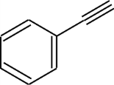De pieken bij 3333 cm−1 en 2114 cm−1 in het IR spectrum van (a) wijzen op de aanwezigheid van een drievoudige binding in het molecuul.  
De piek bij 3 ppm in het 1H NMR spectrum van (a) wijst op de aanwezigheid van een H atoom aan één van de C atomen van de drievoudige binding.  
De pieken tussen 7,25 en 7,50 ppm in het 1H NMR spectrum wijzen op de aanwezigheid van een fenylgroep in het molecuul.

Dus (a) is:

* uitleg dat het molecuul een drievoudige binding heeft 1
* uitleg dat aan één van de C atomen van de drievoudige binding een H is gebonden 1
* uitleg dat in het molecuul een fenylgroep moet voorkomen 1
* conclusie 1

1. Maximumscore 3

Een voorbeeld van een juist antwoord is:  
De signalen bij 5,75 ppm en 5,25 ppm wijzen op de aanwezigheid van een dubbele binding in het molecuul. Dat is in overeenstemming met het feit dat stof (a) met waterstof heeft gereageerd.

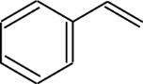

Dus (b) is:

* uitleg aan de hand van het 1H NMR spectrum dat het molecuul een dubbele binding heeft 1
* verwerking van de reactie van stof (a) met waterstof 1
* conclusie 1

1. Maximumscore 2

Een juist antwoord kan er als volgt uitzien:

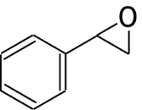

1. Maximumscore 2

Een voorbeeld van een juist antwoord is:  
Een molecuul van stof **I** bevat één asymmetrisch koolstofatoom, dus kunnen twee stereo‑isomeren ontstaan.

* een molecuul van stof **I** bevat één asymmetrisch koolstofatoom 1
* conclusie 1

1. Maximumscore 2

Een voorbeeld van een juist antwoord is:  
Van de stoffen (a) en (b) bestaan geen stereo-isomeren. Een molecuul van stof (c) bevat een asymmetrisch koolstofatoom. Dus in de reactie van (b) naar (c) ontstaan voor het eerst stereo-isomeren.

* van de stoffen (a) en (b) bestaan geen stereo-isomeren 1
* een molecuul van stof (c) bevat een asymmetrisch koolstofatoom en conclusie 1

1. Maximumscore 7

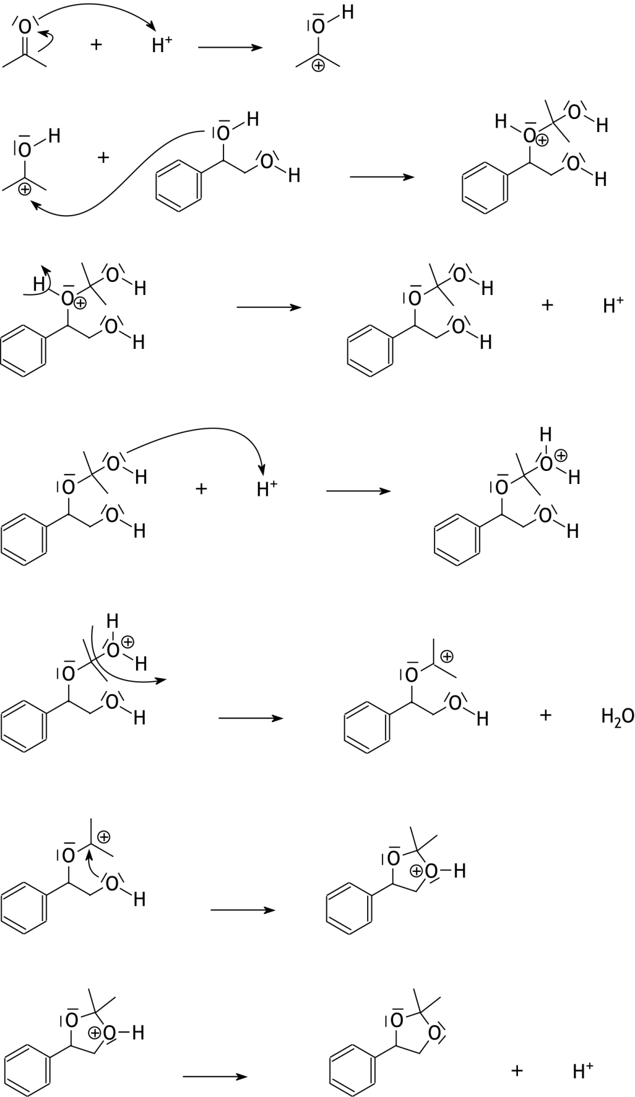Een juist antwoord kan er als volgt uitzien:

uitgaande van bovenstaand reactiemechanisme: voor elke juiste stap in het mechanisme 1

1. Maximumscore 2

Een voorbeeld van een juist antwoord is:

Waterstof is een reductor, dus stof (a) wordt gereduceerd.  
Peroxyazijnzuur is een oxidator, dus stof (b) wordt geoxideerd.

* stof (a) wordt gereduceerd 1
* stof (b) wordt geoxideerd 1

38e Nationale Scheikundeolympiade

**Rijksuniversiteit**

**Groningen**

**PRACTICUMTOETS**

**correctievoorschrift**

**woensdag 14 juni 2017**





1. De synthese van tetrafenylcyclopentadienon (40 punten)

Maximumscore 10

De volgende praktische vaardigheden worden beoordeeld:

* veiligheid, netheid en zelfstandigheid 5
* hanteren van het glaswerk 5

1. Maximumscore 12

* alle massa’s op de juiste plaats genoteerd 1
* alle massa’s genoteerd in het juiste aantal decimalen 1
* procentuele opbrengst van tetrafenylcyclopentadienon na herkristallisatie 4
* verlies na herkristallisatie 4
* zuiverheid 2

1. Maximumscore 7

De maximale opbrengst aan tetrafenylcyclopentadienon is:

.

De procentuele opbrengst aan tetrafenylcyclopentadienon is:   
.

* berekening van het aantal mol benzil (en/of het aantal mol dibenzylketon): 4,2 (g) delen door 210,23 (gmol−1) (en/of door 210,28 (gmol−1)) 1
* aantonen dat geen van beide stoffen in overmaat is gebruikt 1
* berekening van de molaire massa van tetrafenylcyclopentadienon: 384,45 (gmol−1) 1
* notie dat het aantal mol tetrafenylcyclopentadienon dat kan worden gevormd gelijk is aan het aantal mol benzil/dibenzylketon (eventueel impliciet) 1
* berekening van de maximale opbrengst in g aan tetrafenylcyclopentadienon: het berekende aantal mol benzil/dibenzylketon vermenigvuldigen met de molaire massa van tetrafenylcyclopentadienon 1
* berekening van de procentuele opbrengst aan tetrafenylcyclopentadienon voor herkristallisatie: het aantal g tetrafenylcyclopentadienon voor herkristallisatie delen door de maximale opbrengst en vermenigvuldigen 100% 1
* berekening van de procentuele opbrengst aan tetrafenylcyclopentadienon na herkristallisatie: het aantal g tetrafenylcyclopentadienon na herkristallisatie delen door de maximale opbrengst en vermenigvuldigen 100% 1

1. Maximumscore 6  
   Een juist antwoord kan er als volgt uitzien:

|  |  |
| --- | --- |
| golfgetal (cm−1) | Vibratie |
| (ongeveer) 3000 | C—H strek; aromaat |
| (ongeveer) 1710 | C=O strek; carbonylverbinding |
|  |  |
|  |  |
|  |  |
|  |  |

per kenmerkende piek met bijbehorende vibratie 3

1. Maximumscore 2

Een voorbeeld van een juist antwoord is:

Als er nog een singlet bij ongeveer 4 ppm afkomstig van de CH2 groepen van dibenzylketon aanwezig is.

1. Maximumscore 3

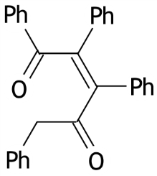Een juist antwoord kan er als volgt uitzien:  
Structuurformule van het eerste condensatieproduct:

De tweede stap is een intramoleculaire aldolreactie (van de overgebleven CH2 groep met de carbonylgroep ‘linksboven’).

* juiste structuurformule van het eerste condensatieproduct 2
* juist aangegeven hoe de tweede stap verloopt 1

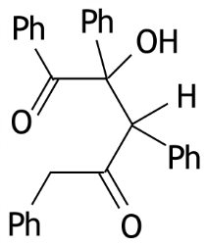Indien in een overigens juist antwoord een juiste structuurformule van het eerste additieproduct is gegeven, bijvoorbeeld: 2

1. **De synthese van tetrafenylcyclopentadienon (40 punten)**

Maximumscore 10

De volgende praktische vaardigheden worden beoordeeld:

* veiligheid, netheid en zelfstandigheid 5
* hanteren van het glaswerk 5

1. Maximumscore 7

* de massa van het tetrafenylcyclopentadienon en de diameter van het reageerbuisje juist genoteerd 1
* de gemeten extincties juist genoteerd 1
* de gemeten extincties zijn recht evenredig met de concentratie 5

1. Maximumscore 6

De concentratie tetrafenylcyclopentadienon in de stockoplossing is:   
De verdunningsfactoren zijn:  
oplossing 1: 10/1  
oplossing 2: 10/2  
oplossing 3: 10/5  
oplossing 4: 10/8  
De concentraties van de oplossingen in de verdunningsreeks zijn: .

* berekening van het aantal mmol tetrafenylcyclopentadienon dat is opgelost: het aantal mg tetrafenylcyclopentadienon delen door de molaire massa van tetrafenylcyclopentadienon (384,45 mgmmol−1) 1
* berekening van de concentratie tetrafenylcyclopentadienon in de stockoplossing: het aantal mmol tetrafenylcyclopentadienon dat is opgelost, delen door 25,00 (mL) 1
* berekening van de verdunningsfactoren: het aantal mL stockoplossing dat per oplossing uit de verdunningsreeks is afgemeten, delen op het totale volume (10 mL) 2
* berekening van de concentratie tetrafenylcyclopentadienon in de oplossingen van de verdunningsreeks: de concentratie tetrafenylcyclopentadienon in de stockoplossing delen door de desbetreffende verdunningsfactor 2

1. Maximumscore 6

* op de horizontale as de concentratie uitgezet en op de verticale as de extinctie 3
* alle punten juist uitgezet en grafiekenpapier optimaal gebruikt 3

1. Maximumscore 11

* bepaling van de richtingscoëfficiënt van de ijklijn 2
* berekening van de molaire extinctiecoëfficiënt: de richtingscoëfficiënt van de ijklijn delen door de diameter van het reageerbuisje 2
* juiste eenheid van de molaire extinctiecoëfficiënt gegeven: Lmol−1cm−1 2
* uitkomst 5